קורס להסמכת
מפעילי עגורן גשר – שער
מפעילי עגורן העמסה עצמית
אתתים
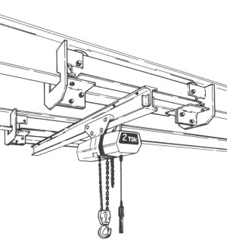
12/2023
כל הזכויות שמורות ©
לכרמל בטיחות בע"מ
www.carmelsafety.co.il
*6932
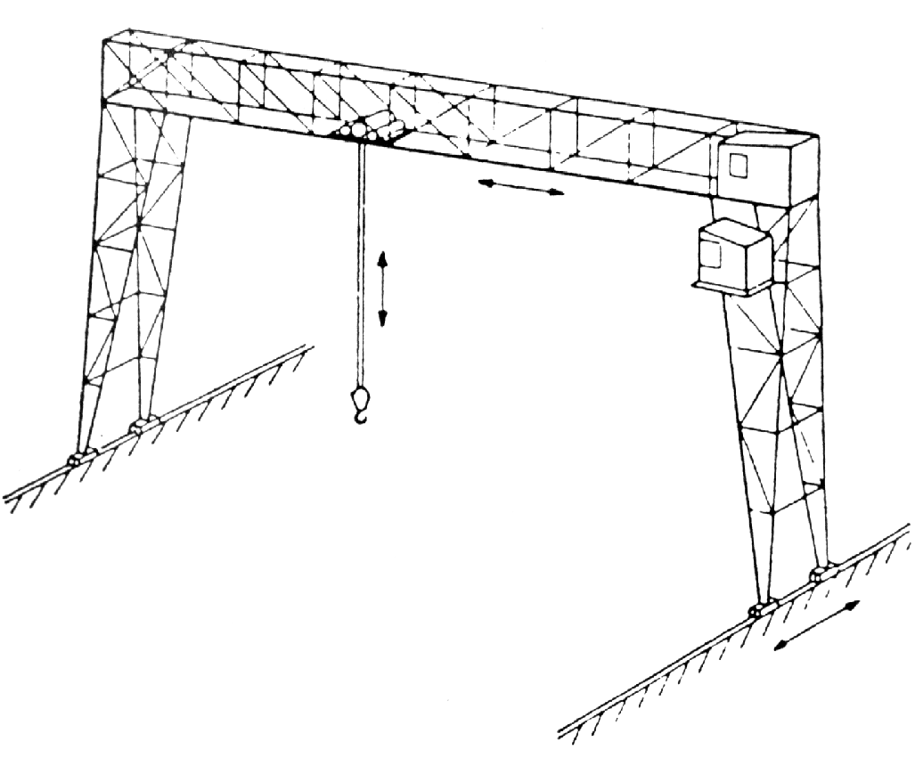
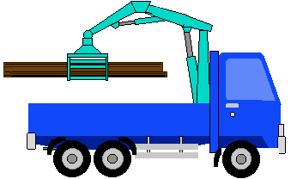

תוכן העניינים
עמוד

מבוא 2

פרק א': חוקים ותקנות 3

פרק ב': מכניקה / חוזק חומרים / מענבים 12

פרק ג': אביזרי הרמה 21

פרק ד': בטיחות בהפעלת עגורני גשר / שער 30

פרק ה': בטיחות בהפעלת עגורנים להעמסה עצמית 33

פרק ה': איתות 36

© כל הזכויות שמורות - לכרמל בטיחות בע"מ
אין לשכפל, להעתיק, לצלם, להקליט, לתרגם, לאחסן במאגר מידע או בכל דרך או אמצעי אחר חוברת זו או חלק ממנה אלא באישור בכתב מאת "כרמל בטיחות בע"מ"

מבוא
הפעלת עגורנים ומתן איתות הינן פעולות מורכבות הכרוכות בסיכונים ומחייבות ידע ומיומנות.
חוברת זו מיועדת לחניכים בקורס להכשרת עגורנאי גשר / שער, העמסה עצמית ואתתים. החוברת והחומר הנלמד במהלך הקורס מהווים את הבסיס העיוני להפעלה בטוחה של העגורן ומתן האיתות.
הבסיס המעשי נרכש בתקופת התמחות נפרדת. השילוב של ידע ותרגול מיועדים לתת את הכלים להפעלה בטוחה של העגורנים ומתן איתות נכון.

הפעלת עגורנים ומתן איתות מותרים רק לבעלי תעודות הסמכה מתאימות.
מכללת "כרמל בטיחות בע"מ" מבצעת את הקורסים ומסמיכה עגורנאים ואתתים.
הקורסים מתקיימים בהתאם לתכניות לימודים המאושרת ע"י אגף הפיקוח במשרד התמ"ת.

תנאי ההסמכה הם: גיל 18 ומעלה, מעבר בדיקה רפואית באמצעות רופא תעסוקתי,
ניסיון מעשי מוקדם, של שבועיים לפחות, בלווי עגורנאי מוסמך.
על החניך להיות נוכח במהלך כל הקורס ולעמוד בהצלחה במבחנים- עיוני ומעשי.
תוקף תעודת ההסמכה המונפקת על ידי רשות ההסמכה היא בד"כ לתקופה של עד שנתיים.
מי שתוקף ההסמכה שלו פג אינו רשאי, על פי חוק, להפעיל עגורן, או לאותת.
אי חידוש ההסמכה במועד עלול להביא עד לשלילת ההסמכה לצמיתות.
לפיכך, על העגורנאי והמנהל האחראי, לוודא חידוש ההסמכה במועד.

- בחוברת מופיעים ציטוטים מחוקים ותקנות. ציטוטים אלו אינם בהכרח הנוסח המלא. לפיכך, הנוסח המחייב הינו זה המופיע בספר החוקים.
- החוברת נכתבה בלשון זכר מטעמי נוחות בלבד.
- תודתנו נתונה למר אלי אמיר ומר עמי טרוק על עזרתם בכתיבת חוברת זו.

פרק א': חוקים ותקנות

הפעלת עגורנים ומתן איתות, בדומה לעבודות רבות אחרות, מעוגנים בחוק הישראלי.
בפרק זה מביא תקציר של החוקים והתקנות, הישירים והעקיפים, הנוגעים להפעלת עגורנים ומתן איתות.

1. פקודת הבטיחות בעבודה (פב"ט) – זהו חוק מתקופת המנדט הבריטי.
נוהגים לכנות אותו: חוק ה- "מה" מכיוון שעוסק במה שצריך לעשות.
לדוגמא: החוק קובע את החובה לביצוע בדיקות למכונות ואביזרי הרמה.

2. חוק ארגון הפיקוח על העבודה (חוא"פ) – כשמו כן הוא. מכונה חוק ה- "מי", מכיוון שהוא קובע – מי עושה. החוק מפרט את מערך שירות הפיקוח על העבודה וסמכויותיו, תפקידי ממונה הבטיחות, נאמני בטיחות, ועדת בטיחות ועוד.

3. תקנות הבטיחות בעבודה – אלו הן תקנות הנסמכות על החוקים הנ"ל בנושאים שונים הנוגעים להפעלת העגורנים. ניתן למנות את התקנות הבאות: עגורנאים, מפעילי מכונות הרמה אחרות ואתתים ועגורני צריח
4. דברי חקיקה נוספים - כגון: תקנות מסירת מידע והדרכת עובדים. תקנות עבודה ברעש. ביגוד מגן ועוד.

פקודת הבטיחות בעבודה (תקציר):

פרק ג', סימן ו': שרשראות, חבלים ואביזרי הרמה
1. תחולה והגדרות
- הוראות סימן זה יחולו לענין כל שרשרת חבל או אביזר הרמה המשמשים להעלאה או הורדה של בני אדם, טובין או חומרים.
- אביזר הרמה – התקן כלשהו המשמש או נועד לשמש במישרין או בעקיפין לחיבור עומס להתקן הרמה ואינו מחובר דרך קבע לעומס, לרבות מענב, שרשרת, מענב חבל, טבעת, וו, מענב אונקל, סגיר, סביבול, מנעול סבב, עין הרמה משולשת, חוליה מלקחות לוח, מלקחות קורה, מלקחות מספרים, כלי קיבול להרמת חומרים או ציוד, דלי מלקחיים, בורג עין, קורת הרמה, מסגרת הרמה וכל התקן דומה המהווה חלק של התקן הרמה או אמצעי תליה לרבות תמיכה של התקן הרמה שבו משטח עבודה או במה.
2. אין להשתמש בשרשרת, חבל או אביזר הרמה אלא אם הם ממבנה בריא, מחוזק מספיק וללא פגם גלוי.
3. לוח עומסי עבודה
- במחסן שבו מחזיקים את השרשראות, החבלים או אביזרי ההרמה ובמקומות בולטים שבמפעל יוצג לוח בו רשום עומס העבודה הבטוח של כל סוג ומידה של שרשרת, חבל או אביזר הרמה שבשימוש, ולגבי מענב רב - ענפי – לוח עומסי העבודה הבטוחים לזוויות השונות של הענפים.
- אין להשתמש בשרשרת, בחבל או באביזר הרמה שאין לגביהם רישום בלוח כאמור בסעיף קטן (א).
- הוראות סעיף זה לא יחולו לגבי אביזרי הרמה שעומסי העבודה הבטוחים שלהם, כאמור, מסומנים עליהם באופן ברור.
4. עומס יתר
אין להשתמש בשרשרת, חבל או אביזר הרמה בשביל מטען שמשקלו עולה על עומס העבודה הבטוח שלהם הרשום או המסומן כאמור בסעיף 3.
5. בדיקות
כל השרשרות, החבלים ואביזרי ההרמה שבשימוש ייבדקו ביסודיות על ידי בודק מוסמך לפחות אחת לשישה חודשים, או תקופות ארוכות יותר כפי שנקבע.

6. שימוש ראשון
השרשראות, החבלים ואביזרי ההרמה – זולת חבלי-סיבים או מענבי-חבל-סיבים – לא יוכנסו לשימוש במפעל אלא אם נוסו ונבדקו ביסודיות על ידי בודק מוסמך, ונתקבל תסקיר, המפרש את עומס העבודה הבטוח והחתום על ידי הבודק המוסמך שעשה את הניסוי והבדיקה, והוא ניתן לעיון.

פרק ג' סימן ז': מכונות הרמה
"מכונת הרמה" – התקן הרמה, לרבות קילון, תלת רגל, התקן משיכה, מחפר עגורן, מחדיר קלונסאות, כננת, מלגזה, גלגלת, גלגלת שרשרת, גלגלת כבלים, גלגילון, מסוע עילי, מסילת כבל, חבל עילי וכל מכונה אחרת היכולה באמצעות אביזר הרמה להרים עומס, להורידו או להחזיקו תלוי.
"בדיקה" – מכונת הרמה על כל חלקיה תיבדק ביסודיות, לפחות אחת לארבעה עשר חודשים, על ידי *בודק מוסמך.
*בודק מוסמך – אדם, בדרך כלל מהנדס מכונות, אשר הוסמך על ידי מפקח עבודה ראשי לבצע בדיקות למכונות ואביזרי הרמה, לקבוע עומסי עבודה בטוחים ולהוציא תסקירים.
"סימון עומס עבודה" - על כל מכונת הרמה יסומנו ברורות עומסי העבודה הבטוחים שלה…
"עומס יתר" – לא תוטען מכונת הרמה במטען שמשקלו עולה על עומס העבודה הבטוח כפי שסומן…אלא לצורך ניסוי.
"שימוש ראשון" – מכונת הרמה לא תוכנס לשימוש במפעל אלא אם נוסתה וכל חלקיה נבדקו ביסודיות על ידי בודק מוסמך, ונתקבל תסקיר…
"עבודה במסילת עגורן עילי" – היה אדם עובד או עסוק במסילה של עגורן עילי נע, או בסמוך למסילה כאמור, במקום שבו הוא עלול להיפגע על ידי העגורן, יינקטו אמצעים יעילים כדי להבטיח שהעגורן לא ייכנס לתחום של ששה מטרים מאותו מקום.

סימן י"ד: הוראות כלליות לענין תסקירים
"תסקירים" – בודק מוסמך שעשה בדיקה…ימסור תוך 14 יום מעשיית הבדיקה, תסקיר על תוצאות בדיקתו לתופש המפעל, והעתקו למפקח העבודה האזורי.

חוק ארגון הפיקוח על העבודה (תקציר):
"מנגנון השירות" – (שירות הפיקוח על העבודה), מנגנון השירות יהיה מורכב ממפקחי עבודה שימונו על ידי שר העבודה…
"סמכויות מפקח עבודה" – בנוסף לכל סמכות הנתונה למפקח עבודה בכל חיקוק, נתונות לו לשם מילוי תפקידו סמכויות אלה:
- להיכנס בכל עת לכל מקום שיש לו יסוד סביר להניח כי מועבדים בו בני אדם… ,אם נעשית בו עבודה לצרכי עסק או משלח יד…
- לבדוק במקום עבודה את סדרי העבודה ואת סידורי הבטיחות, הגהות והרווחה, ובין השאר גם את המתקנים, המכונות, הציוד ותהליכי העבודה.
- לברר את הסיבות והנסיבות של תאונות עבודה.
- לחקור – בין לבדו ובין בפני אדם אחר – בכל עניין שהוא מתפקידי השירות, כל אדם הנמצא במקום עבודה…
- לבדוק כל פנקס, תעודה, דין וחשבון או מסמך אחר…
- ליטול דוגמה של מוצר… או חומר גולמי… וכן לצלם כל חומר, מתקן…
- באישור מפקח עבודה אזורי, להורות על עריכת בדיקה של מוצר…
- להיות מלווה על ידי שוטר, אם יש לו יסוד לחשוש להפרעה בביצוע תפקידו.
"צווי בטיחות" - שוכנע מפקח עבודה אזורי, בין מפעולות עצמו ובין על סמך דין וחשבון של מפקח עבודה כי טיבם, מבנה או מקומם של מכונה, ציוד, מתקן או חומר המשמשים או העומדים לשמש במקום עבודה, יש בהם סכנה לשלומו או לבריאותו של אדם, או כי תהליך או מעשה פלוני או מחדל פלוני במקום עבודה מסכנים שלום אדם או בריאותו, רשאי הוא לעשות בצו, אחד מאלה:
- לאסור את השימוש במכונה , במתקן, בציוד או בחומר או בחלק מאלה
כמפורט בצו, או לאסור את השימוש עד שהורחק גורם הסכנה וניתן על כך אישור מאת מפקח עבודה.
- לחייב את המחזיק במקום עבודה לנקוט, תוך זמן הנקוב בצו, אמצעים
כמפורט בצו לשם הרחקת הסכנה.
תוקף צו בטיחות
א. צו לפי סעיף 6 יעמוד בתוקפו כל עוד לא בוטל על ידי מפקח העבודה אזורי,
או על ידי מפקח העבודה הראשי, או על ידי בית דין אזורי לעבודה.
ב. נאסר בצו לפי סעיף 6 שימוש במכונה, במתקן ובציוד או בחומר עד שהורחק גורם הסכנה והודיע המחזיק במקום העבודה כי הורחק גורם הסכנה, יבחן מפקח עבודה את המצב תוך שני ימים מאז נתקבלה ההודעה על ידי מפקח עבודה אזורי או על ידי מפקח העבודה שנתן את הצו לאחר שהוסמך לפי סעיף 6 (ד).

ביצוע צו בטיחות
א. ניתן צו לפי סעיף 6, רשאי מפקח העבודה בעזרת המשטרה להשתמש בכוח
במידה הדרושה לשם ביצוע הצו.
ב. לא קוים צו שניתן לפי סעיף 6, דין המחזיק במקום העבודה שניתן עליו הצו - מאסר שנה אחת או קנס 19,300 שקלים חדשים או שני עונשים כאחד, וכן קנס של 970 שקלים חדשים נוסף לכל יום שבו נמשכת העבודה.
ג. מתן צו לפי סעיף 6 וביצועו אין בהם כדי לפטור מאחריות פלילית או אזרחית
לפי כל דין אחר.

צו שיפור
א. נוכח מפקח עבודה אזורי, או מפקח עבודה שהוא הסמיך לעניין סעיף זה כי במקום עבודה פלוני לא מקוימת הוראת חיקוק שעניינה בטיחותם, בריאותם, גיהותם או רווחתם של בני אדם העובדים בו או הנמצאים בו לצורך עיסוקם או משלח ידם, רשאי הוא בצו (להלן- צו שיפור), לחייב את המחזיק במקום העבודה לנקוט בצעדים שיפרט בצו לשם קיומה של אותה הוראת חיקוק תוך תקופה שיקבע בצו ושלא תפחת מארבעה עשר ימים, הוראת סעיף 6 (ג) יחולו גם על צו שיפור, היה ביצועו של החיקוק בידי כל שר למעט שר העבודה והרווחה , ימציא המפקח העתק מצו השיפור לאותו שר או למי שהשר מינה לכך.
ב. המחזיק במקום העבודה יודיע בכתב למפקח העבודה האזורי על ביצוע צו השיפור תוך שבעה ימים לאחר תום התקופה שנקבעה בצו לביצועו.

ערעור
המחזיק במקום עבודה רשאי לערער על צו שיפור לפני בית דין האזורי לעבודה שבתחומו נמצא מקום העבודה תוך שבעה ימים מיום שנמסר הצו באחת מהדרכים המנויות בסעיף 6(ג), ומשערער כך רשאי הוא לבקש מבית הדין שיורה על דחיית ביצוע הצו, כולו או חלקו.

תקנות בטיחות בעבודה – הסמכת עגורנאים (תקציר):
תקנות הבטיחות בעבודה (עגורנאים, מפעילי מכונות הרמה אחרות ואתתים),
התשנ"ג – 1992

1. הגדרות
"איתות" - מתן הוראות, בכל שיטה שהיא, בין ישירות לעגורנאי ובין אדם אחר כדי שהוא יעביר את ההוראות לעגורנאי, בקשר להרמת מטען בעגורן, כיוונון מטען או כיוונון אונקל העגורן.
"אתת מוסמך" - מי שהוסמך למתן איתות או מי שהוא עגורנאי מוסמך.
"הפעלת עגורן" - הרמת מטען בעגורן, הורדתו, הסעת העגורן, סיבובו או סיבוב חלק ממנו, לרבות הפעלה כאמור לשם ניסוי, ביקורת או בדיקה.
"מטען" - לרבות כלי טעינה ואביזר לתלות המטען לאונקל העגורן.
"מכונת הרמה" - כהגדרתה בסעיף 79 לפקודה, למעט מלגזה.
"עגורנאי מוסמך" - מי שהוסמך להפעיל עגורן לפי תקנות אלה:
"עגורן" - כל אחד מאלה:
1. עגורן צריח.
2. עגורן נייד, אופני, זחלי או חצי- זחלי.
3. עגורן גשר עילי ועגורן גשר שער.
4. עגורן להעמסה עצמית.
"עגורן גשר עילי" - עגורן שהגשר שלו נשען, בכל אחד מקצותיו, על מרכב שגלגליו נעים על מסילה עילית, למעט עגורן המופעל בכוח ידני בלבד. ולמעט עגורן שעומס העבודה הבטוח שלו אינו עולה על 1000 ק"ג.
"עגורן להעמסה עצמית" - עגורן זרוע הידראולי המותקן על גבי רכב מנועי והמיועד בעיקר להעמסת מטענים על הרכב ופריקתם או להרמת משטח עבודה לאדם.
"עגורן שער" - עגורן גשר עילי שקצותיו מורכבים על עמודים המצוידים בגלגלי נסיעה במפלס הקרקע או הרצפה.
"רשות הסמכה" - כל אחד מאלה:
1.מי שמפקח העבודה הראשי מינהו להסמיך אתתים וכן עגורנאים לעגורנים מהסוגים ג' ו- ד' כמפורט בתוספת הראשונה.

פרק שני: הפעלת עגורן ומתן איתות

2. הפעלת עגורן
א. לא יופעל עגורן אלא בידי עגורנאי מוסמך שבידו תעודת הסמכה תקפה להפעלת עגורן מסוג ודרגת עומס מתאימים.
ב. בלי לגרוע מהוראות תקנת משנה (א'), לא יפעיל אדם עגורן אלא אם כן הוא עגורנאי מוסמך שבידו תעודת הסמכה תקפה להפעלת עגורן מסוג ודרגת עומס מתאימים.
ג. הוראות תקנות משנה (א') ו- (ב') לא יחולו לגבי בודק מוסמך המפעיל עגורן תוך כדי בדיקתו לפי הפקודה.
3. סיווג עגורנים
העגורנים יסווגו לפי סוגים ודרגות עומס שלהם כמפורט בתוספת הראשונה.
4. איתות
לא יינתן איתות אלא בידי אתת מוסמך שבידו תעודת הסמכה תקפה.
5. הדרכה ואימון
על אף האמור בתקנות 3 ו- 4 יכול שלצרכי הדרכה, אימון או בחינת הסמכה -
1. יופעל עגורן בידי אדם שאינו מוסמך כעגורנאי אם מלאו לו שמונה עשרה שנים, והוא פועל לצדו של עגורנאי מוסמך ובהשגחתו הישירה, והמאמן או הבוחן הוא בעל ותק של שנה לפחות בעיסוקו כעגורנאי.
2. יינתן איתות בידי מי שאינו אתת מוסמך, אם מלאו לו שמונה עשרה שנים, והוא פועל לצדו של אתת מוסמך ובהשגחתו הישירה, והמאמן או הבוחן הוא בעל ותק של שלושה חודשים כאתת מוסמך.

פרק שלישי: הסמכת עגורנאים ואתתים

6. הסמכה ובקשה להסמכה
א. הסמכה כעגורנאי או הסמכה כאתת תינתן בידי רשות ההסמכה.
ב. בקשה למתן הסמכה כאמור, תכלול את הפרטים שנקבעו בתוספת השניה ויצורפו אליה האישורים והתעודות המפורטים באותה תוספת.
ג. הבקשה תוגש לרשות ההסמכה בטופס שניתן להשיגו בלשכת רשות ההסמכה.
7. תנאי הסמכה לעגורנאים
א. רשות ההסמכה לא תיתן למבקש הסמכה כעגורנאי, אלא אם כן נוכחה לדעת שנתקיימו במבקש כל אלה:
1. מלאו לו 18 שנים.
2. עבד שבועיים רצופים, בהדרכתו של עגורנאי מוסמך לעגורן מסוג ודרגת עומס שלהפעלתו הוא מבקש הסמכה.
3. הוא נבדק בדיקה רפואית בידי רופא מורשה תוך 12 החודשים שקדמו לתאריך הבקשה, ונמצא מתאים להיות עגורנאי.
4. עמד בהצלחה במבחן עיוני ומעשי מוכר בידי מפקח העבודה הראשי. המבחן ייערך בידי בוחן שימנה מפקח העבודה הראשי.
ב. רשאי להיבחן -
1. בעל תעודה המעידה על סיום קורס להכשרת עגורנאים המוכר בידי מפקח העבודה הראשי .
2. אדם אשר הוכיח לשביעות רצונו של מפקח העבודה האזורי, שהוא עבד כעגורנאי כאמור בתקנות 5 או 8 ושהוא בקי בהפעלת עגורן מהסוג ודרגת העומס שלגביו הוא מבקש הסמכה.
8. הסדר הבדיקות הרפואיות
בעל הסמכה כעגורנאי מהסוגים ג' ו-ד' או כאתת יצהיר בפני רשות ההסמכה, אחת לשנתיים, על העדר שינויים במצב בריאותו לפי הנוסח שבתוספת הרביעית.
9. תעודת הסמכה
- מי שהוסמך כעגורנאי או כאתת תיתן לו רשות ההסמכה תעודה על כך (להלן- תעודת הסמכה).

פרק רביעי: פסילת עגורנאים ואתתים
1. פסילה
- מפקח עבודה אזורי רשאי בכל עת לפסול, בהודעה בכתב, לתקופה מוגבלת או ללא הגבלת זמן
(1 ) עגורנאי מוסמך – אם לדעתו אינו ממלא את תפקידו כעגורנאי, או אינו ממלא, אגב עיסוקו, את דרישות הבטיחות בהפעלת עגורן או אינו מסוגל למלאן.
(2) אתת – אם לדעתו, אינו ממלא את תפקידו כאתת, או אינו ממלא, אגב עיסוקו כאתת, את דרישות הבטיחות הנוגעות לעיסוקו או אינו מסוגל לקיימן.
2. הודעת פסילה
- הודעת פסילה יכול שתימסר… באחת מהדרכים האלה:
- הודעה ממוענת לנפסל – במסירתה לאדם שנפסל, או בהדבקה במקום בו נמצא העגורן.
(2) הודעה ממוענת לתופש המפעל, למבצע הבניה או לבעל העגורן…
3. איסורים לאחר הפסילה
משנמסרה הודעת פסילה לא יופעל עוד עגורן במפעל…בידי העגורנאי שניפסל ולא יינתן איתות במקום כאמור בידי האתת שניפסל…
4. ערר
(א) נפסל עגורנאי מוסמך או אתת מוסמך בידי מפקח העבודה האזורי, רשאי הוא לערור על הפסילה בפני מפקח העבודה הראשי.

פרק חמישי: הוראות שונות
1. הפעלת מכונת הרמה
- לא תופעל מכונת הרמה המופעלת בכוח מכני, חשמלי, הידראולי או פניאומטי, למעט עגורנים מסוגים א', ב', ג' ו-ד', אלא בידי אדם שמונה למטרה זו בידי תופש המפעל, מבצע הבניה, מנהל המחצבה או בעליה של מכונת ההרמה, לפי הענין.
- לא יתמנה אדם לתפקיד כאמור בתקנת משנה (א) אלא אם כן עמד בדרישות כדלקמן:
- מלאו לו 18 שנים.
(2) הודרך בידי אדם בעל ניסיון של שנה אחת לפחות בהפעלה ותחזוקה בטוחים של מכונת ההרמה ובהגנה מפני הסיכונים האפשריים הכרוכים בהפעלתה ותחזוקתה.
ג. המינוי כמפורט בתקנת משנה (א) ייעשה על גבי הטופס שבתוספת החמישית, והמינוי יימצא במקום שבו מופעלת מכונת ההרמה.

תוספת ראשונה
(תקנות 1 ו-3)
סוגי עגורנאים ודרגות עומס

ד  עגורן להעמסה עצמית | ג  עגורן גשר עילי  ועגורן שער | ב  עגורן נייד | א  עגורן צריח | סוגים  דרגות עומס
עד 1 טון | ללא תא הפעלה בלבד | עד 30 טון | עד 3 טון | 1
ללא הגבלת עומס | עם תא הפעלה ובלעדיו | עד 90 טון | עד 9 טון | 2
 |  | עד 150 טון | עד 12 טון | 3
 |  | ללא הגבלת עומס | ללא הגבלת עומס | 4

תקנות ארגון הפיקוח על העבודה
מסירת מידע והדרכת עובדים התשנ"ט – 1999 (תקציר):

1. הגדרות
סיכונים –סיכוני בטיחות ובריאות הנובעים משימוש בציוד, בחומר, בתהליך ייצור או בכל גורם אחר, במקום עבודה.
2. מסירת מידע בדבר סיכונים
מחזיק מקום עבודה ימסור לעובד במקום העבודה מידע עדכני בדבר הסיכונים במקום, ובפרט בדבר הסיכונים הקיימים בתחנת העבודה שבה מועסק העובד, וכן ימסור לו הוראות עדכניות לשימוש, להפעלה ולתחזוקה בטוחים של ציוד, של חומר ושל תהליכי עבודה במקום.
3. הדרכת עובדים
- מחזיק במקום עבודה יקיים הדרכה בדבר מניעת סיכונים והגנה מפניהם, באמצעות בעל מקצוע מתאים ויוודא שכל עובד הבין את הסיכונים והוא בקיא דיו בנושאי ההדרכה, בהתאם לתפקידו ולסיכונים שלהם הוא חשוף. מחזיק במקום עבודה יחזור ויקיים הדרכה כאמור בהתאם לצורכי העובדים ולפחות אחת לשנה.
- מחזיק במקום עבודה ינקוט אמצעים כדי לוודא שההדרכה שניתנה לעובדים הובנה על ידם כראוי וכי הם פועלים על פיה.
4. חובות העובד
(1) עובד חייב להודיע למחזיק מקום העבודה על כל סיכון במקום העבודה שנתגלה לו תוך כדי עבודתו ושלא היה ידוע מקודם.
- להתייצב לכל הדרכה, שהזמינו אליה המחזיק במקום העבודה או מי מטעמו, זולת אם היתה סיבה סבירה להעדרו.
4.ב. מחזיק במקום עבודה יפרסם את חובות העובד המפורטות בתקנת משנה (א) על לוח המודעות במקום העבודה.

פרק ב': מכניקה / חוזק חומרים
/ מענבים

חלק ב'(1): מושגי יסוד במכניקה

- חישובי משקל בגופים שונים

משקל: משקלו של גוף הוא הלחץ שהוא מפעיל על משטח אופקי עליו הוא מונח. הלחץ מופעל בניצב כלפי מטה.
משקל סגולי: משקלה של יחידת נפח של חומר.
(המדידה מבוצעת ב- 1 סמ"ק של חומר ואת החישוב ניתן לבצע גם ביחידות אחרות)

משקל סגולי של חומרים נפוצים:
פלדה / ברזל - 8,000 $ג\text{ק\} over \{מ rSup \{ size 8\{3\} \} \} \} \} \{}$ לבני סיליקט - 1,800 $ג\text{ק\} over \{מ rSup \{ size 8\{3\} \} \} \} \} \{}$
בטון - 2,400 $ג\text{ק\} over \{מ rSup \{ size 8\{3\} \} \} \} \} \{}$ מלט - 2,000 $ג\text{ק\} over \{מ rSup \{ size 8\{3\} \} \} \} \} \{}$
עץ - 750-500 $ג\text{ק\} over \{מ rSup \{ size 8\{3\} \} \} \} \} \{}$ אבן גרניט - 2,700 $ג\text{ק\} over \{מ rSup \{ size 8\{3\} \} \} \} \} \{}$
מים - 1,000 $ג\text{ק\} over \{מ rSup \{ size 8\{3\} \} \} \} \} \{}$ זכוכית - 2,500 $ג\text{ק\} over \{מ rSup \{ size 8\{3\} \} \} \} \} \{}$
אלומיניום - 2,400 $ג\text{ק\} over \{מ rSup \{ size 8\{3\} \} \} \} \} \{}$ חול - 1,500 $ג\text{ק\} over \{מ rSup \{ size 8\{3\} \} \} \} \} \{}$

על מנת לחשב משקל של גוף יש למצוא את הנפח של הגוף ולהכפיל במשקל הסגולי של החומר ממנו הוא עשוי.
ע"י הכפלת הנפח במשקל הסגולי נקבל את משקל הגוף.

המרת יחידות

מאינץ לסנטימטר = הכפל ב: 2.54 | מאינץ קובי לס"מ קובי = הכפל ב: 16.39
מסנטימטר לאינץ = הכפל ב: 0.3937 | מס"מ קובי לאינץ קובי = הכפל ב: 0.06103
מליברה לק"ג = הכפל ב: 0.444 | מגלון בריטי לליטר = הכפל ב: 4.546
מק"ג לליברה = הכפל ב: 2.25 | מליטר לגלון בריטי = הכפל ב: 0.2200
מאינץ רבוע לס"מ רבוע = הכפל ב:6.452 | מגלון אמריקאי לליטר = הכפל ב: 3.785
מס"מ רבוע לאינץ רבוע = הכפל ב:0.1550 | מליטר לגלון אמריקאי = הכפל ב: 0.2642
מטון לק"ג = הכפל ב: 1000 | מירד קובי למטר קובי = הכפל ב: 0.7646
מק"ג לטון = הכפל ב: 0.001 | ממטר קובי לירד קובי = הכפל ב: 1.308

תיבה
נפח התיבה
רוחב
גובה
משקל התיבה = משקל סגולי x אורך x רוחב x גובה
אורך

גליל עגול מלא

נפח הגליל

אורך
משקל הגליל = משקל סגולי x אורך x קוטר x קוטר x 0.8
קוטר

קוטר פנימי
צינור
עובי דופן
נפח הצינור

משקל הצינור = משקל סגולי x אורך x עובי דופן x קוטר חיצוני x π
(π(3.14=
אורך

קוטר חיצוני

רדיוס
כדור
נפח הכדור

משקל הכדור=משקל סגוליx רדיוסx רדיוסx רדיוסx 4.19

קוטר

חרוט
נפח החרוט

גובה
משקל החרוט = משקל סגוליx גובהx רדיוסx רדיוסx 1.047

קוטר
רדיוס

2. כוחות.
כוח הנו פעולה של גוף אחד על גוף שני, הגורמת לגוף השני לשנות את מהירותו (תאוצה).
3. משקל.
כוח המשיכה של כדור הארץ מושך כל דבר על פני כדור הארץ לכיוון מרכז כדור הארץ. כוח זה בפעולתו גורם למשקל.
4. מרכז כובד.
אם נתלה גוף בחבל בנקודה כלשהי הוא ימצא בשווי משקל, הקו המחבר את נקודות התליה עם הנקודה התחתונה ביותר של הגוף נקרא קו הכובד.
אם נתלה את הגוף בנקודה אחרת נקבל קו כובד אחר.
נקודת החיתוך של שני קווי הכובד נקראת מרכז הכובד של הגוף.
מרכז הכובד זאת נקודה שבה מרוכז כל המשקל של הגוף. (נקודת שיווי משקל).

A
B
B
A
B
A
מרכז בכובד
קו הכובד
קו הכובד

5. מומנטים.
תוצאת פעולתו של כוח התלויה הן בגודלו והן במרחק מנקודת האחיזה עליה הוא פועל.
לדוגמה: שני ילדים שמשקלם שונה יכולים להתנדנד בנדנדה (כאשר ציר הסיבוב של הנדנדה לא נמצא במרכזה) הילד בעל המשקל הקטן יותר יושב רחוק יותר מציר הסיבוב.

ציר הסיבוב

6. חיכוך.
הכוח הדרוש על מנת להתגבר על התנגדות החיכוך שנוצרת בין שני גופים עד שיחליקו האחד על גבי השני.
F- הכוח
משקל הגוף
F
μ- מקדם החיכוך

x μ משקל הגוף= F

מקדם החיכוך תלוי בטיב השטחים הנוגעים, אך לא בגודלם.
במידת הצורך ניתן להקטין את מקדם החיכוך ע"י מריחת שמני סיכה מתאימים.
מבדילים בין שני סוגי חיכוך עיקריים:

א. חיכוך החלקה.

ב. חיכוך גלילה

חיכוך ההחלקה גדול יותר מחיכוך הגלילה. להזזת משאות משתמשים בחיכוך גלילה ובולמים בעזרת חיכוך החלקה.

חלק ב(2 ): חוזק חומרים
חוזק חומרים הוא מקצוע הדן בעמידות גופים (חומרים) בפני פעולות של כוחות חיצוניים, כאשר הדגש הנו על עמידות הגופים לפעולת הכוח. אם כתוצאה מהפעלת כוחות על גוף נוצרים בו שינויים פלסטיים (הגוף לא חוזר לצורתו הקודמת), אזי הגוף פסול להמשך עבודה.
כוחות חיצוניים הפועלים על הגופים יוצרים בהם כוחות פנימיים הנקראים מאמצים.
המאמץ הנוצר בגוף הוא הכוח הפועל על הגוף חלקי שטח החתך עליו הוא פועל.
τ = F
S
נוסחה כללית לחישוב גזירה
τמאמץ מסמנים באות -
Fכוח מסמנים באות -
Sשטח חתך מסמנים באות -

אנו מבחינים במספר סוגים של מאמצים:
א. מאמץ גזירה

ב. מאמץ מתיחה
ג. מאמץ לחיצה

ד. מאמץ קריסה

מאמץ דומה למאמץ הלחיצה, אך
בקריסה שטח החתך של הגוף
קטן מאוד יחסית לאורך הגוף.

ה. מאמץ כפיפה

ו. מאמץ פיתול

חלק ב'(3): מענבים

מענב יכול להיות אביזר הרמה בודד או צרוף של מספר אביזרים, כגון: טבעת, שרשראות ואונקלים.
כושר ההרמה של המענב או האביזר נקרא: "עומס עבודה בטוח", או בקיצור – ע.ע.ב.
ע.ע.ב נקבע על ידי בודק מוסמך ונרשם במסמך הנקרא – "תסקיר הבדיקה".
ע.ע.ב מסומן גם על גבי האביזר / המענב עצמו.
מענב יכול להיות מורכב מענף בודד – מענב חד ענפי, או ממספר ענפים (מענב רב ענפי). לדוגמה – מענב דו ענפי, תלת ענפי או ארבע ענפי.
כושר ההרמה של מענב רב ענפי תלוי גם בזווית* שבין הענפים.
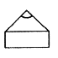
(*הזווית הנמדדת לעניין זה הינה זווית הראש).

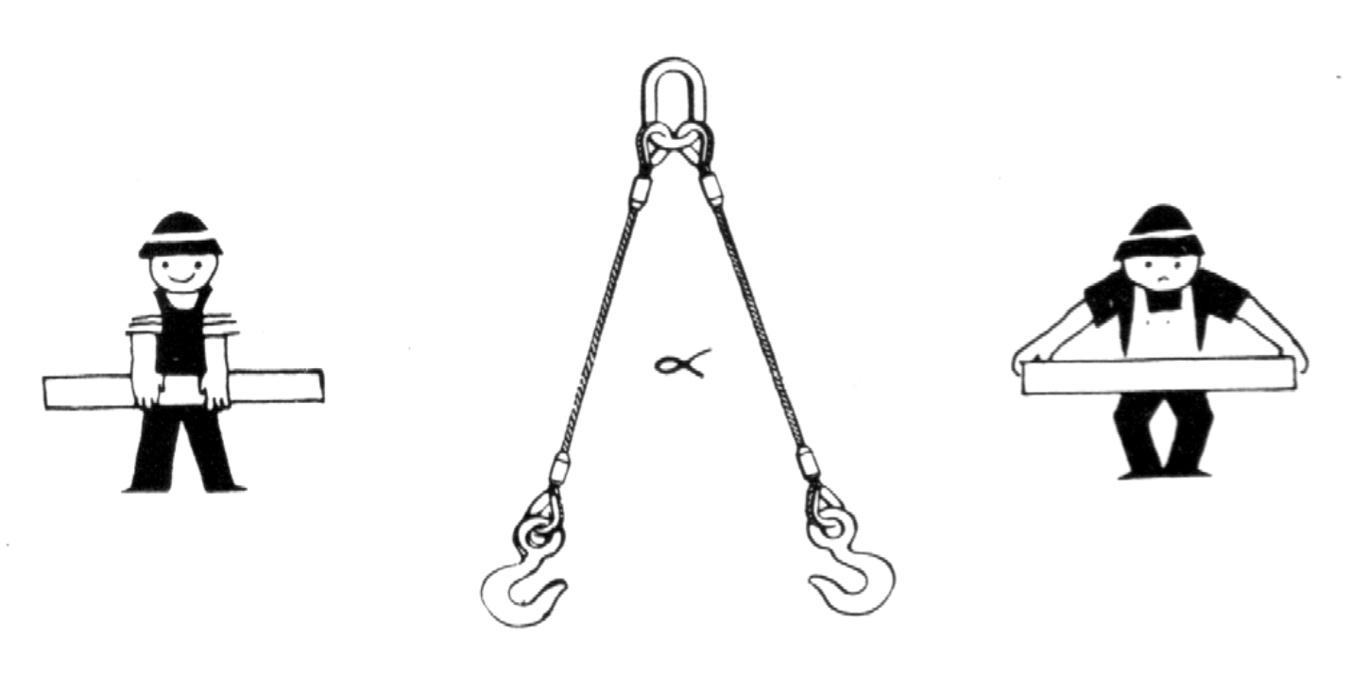
לזווית שבין המענבים ישנה חשיבות בשני היבטים: (1). יציבות המטען (2). העומס המוטל על הענפים ועל המטען.
הקשר בין הזווית למאמץ המוטל על המענב

כאשר הזווית קטנה (בין 30 ל- 60 מעלות), העומס על הענפים קטן, אולם המטען אינו יציב. לפיכך, מומלץ להימנע מקשירה בתחום זוויות אלו. בכל מקרה, אין לרדת מזווית של 30 מעלות.
כאשר הזווית גדולה (בין 90 ל- 120 מעלות), המטען יציב, אולם העומס על הענפים גבוה. לפיכך, מומלץ להימנע מקשירה בתחום זוויות אלו.
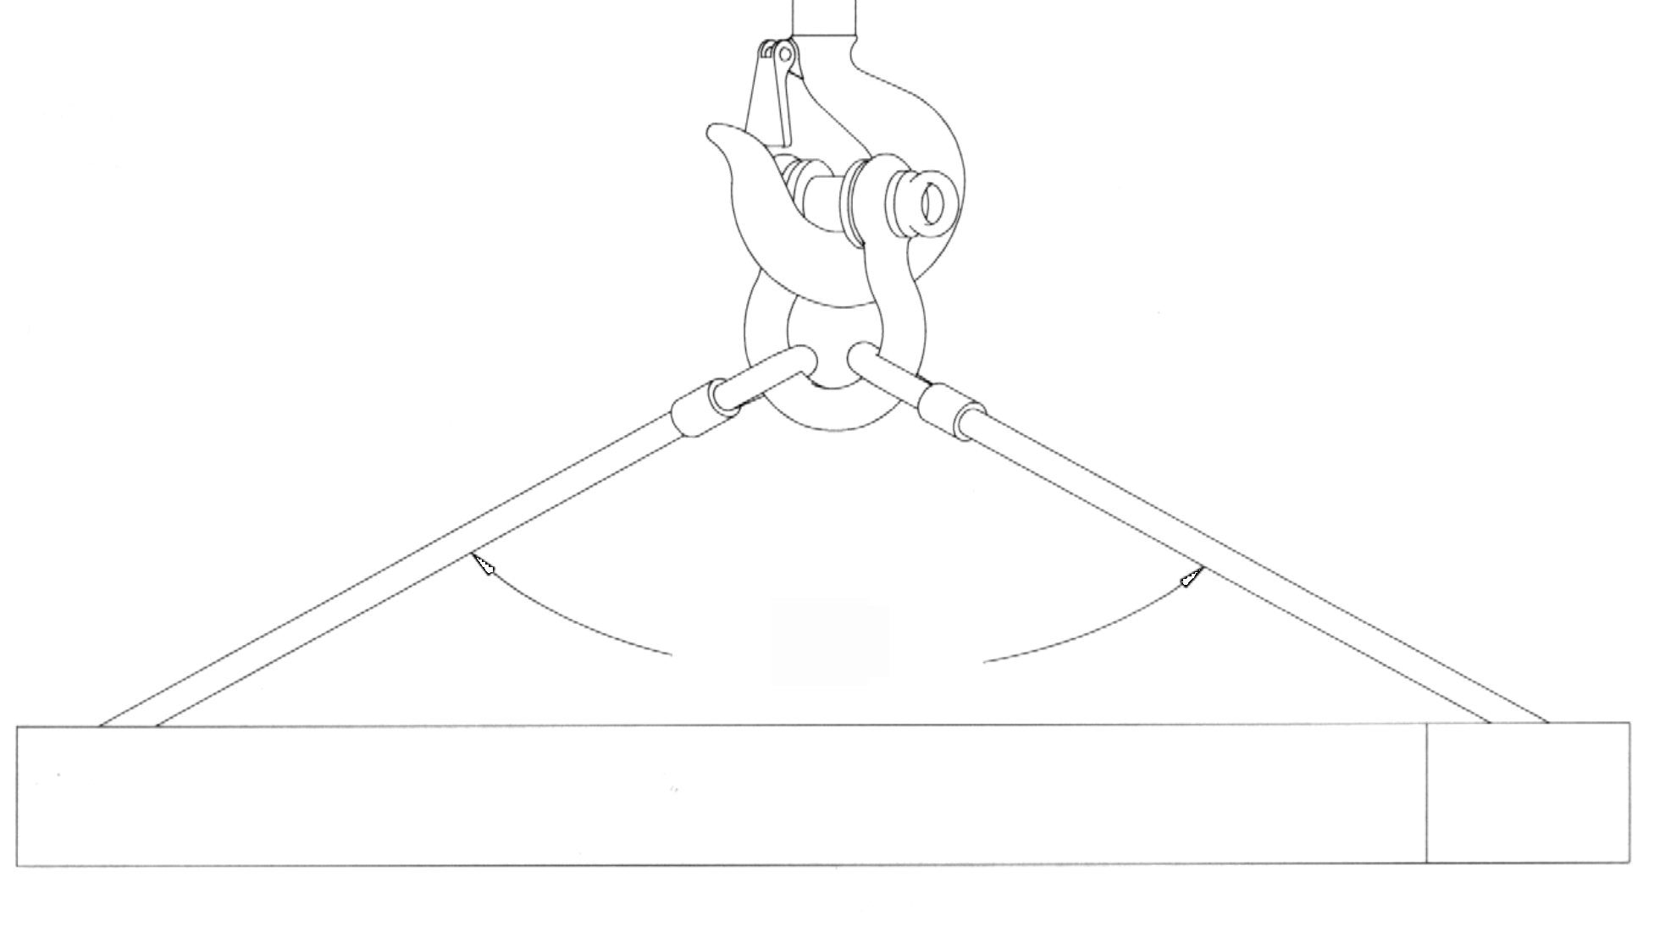
בכל מקרה אין לעלות מעבר לזווית של 120 מעלות !

הזווית המרבית בין ענפי המענב
120°

זווית של 90 מעלות נחשבת לזווית האידיאלית. היא מהווה פשרה בין שתי המגבלות הנ"ל. אולם, ככל שהזווית גדלה, גדל העומס על ענפי המענב, לכן יש להפחית את המשקל המוטל עליהם, ההפחתה הינה בהתאם לזווית ולמספר הענפים.

ההפחתה תהיה על פי החישוב הבא:
עד זווית של 90 מעלות ההפחתה במשקל תהיה – 30%.
לכן, במענב דו ענפי שבו ע.ע.ב הכולל הוא של 2 טון. העומס המותר יהיה – 1400 ק"ג.
מעל זווית של 90 מעלות ההפחתה במשקל תהיה – 50%.
לכן, במענב דו ענפי שבו ע.ע.ב הכולל הוא של 4000 ק"ג (בזווית שמעל 90 מעלות), יהיה העומס המותר למענב, לאחר ההפחתה - 2000 ק"ג.

ניתן לחשב את ההפחתה בעזרת השימוש ב: "מקדם זווית": (ראה עמ' 22)
מקדם זווית | הזווית
1.4 | עד: 90 מעלות
2 | בין: 91 מעלות ל- 120 מעלות

כאמור, למספר הענפים יש השפעה על יציבות המטען ועל חלוקת העומס.
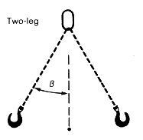
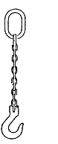
להלן מענבים חד, דו, תלת וארבע ענפיים ואופן החישוב לגביהם:
מתלה בעל 2 ענפים: כל ענף נושא ב- 50% ממשקל המטען.
מתלה בעל ענף 1: המענב נושא ב 100%- ממשקל המטען.

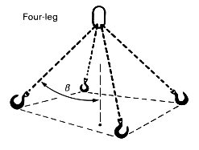
מתלה בעל 4 ענפים: במצב של טלטול חזק רק זוג ענפים נגדיים נושאים בעיקר העומס: ב- 80% ממשקל המטען, ואילו הזוג השני נושא ב- 20% מהמשקל. עקב הטלטול מתחלפים העומסים בין שני זוגות הענפים.
מתלה בעל 3 ענפים: במצב של טלטול חזק רק שני ענפים נושאים את כל משקלו של המטען. (הענף השלישי מאזן בלבד). עקב הטלטול בכל פעם זוג אחר של ענפים נושא את המטען.

שיטות קשירה

קשירת המטען נכונה באה להבטיח הנפה בטוחה של המטען, כך שלא יזוז ולא יישמט במהלך השינוע. אולם, לשיטת הקשירה יש השפעה על העומס המוטל על המענב.
חשוב להכיר את שיטות הקשירה הבסיסיות על יתרונותיהן וחסרונותיהן ולהתאים את שיטת הקשירה למטען, למגבלות המענב ולתנאים הסביבתיים.
להלן שיטות הקשירה הנפוצות ותכונותיהן:

חניקה - היתרון בשיטה זו בכך שהמטען חבוק כהלכה בתוך המענב. חסרונה בכך שנוצר

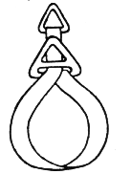
עומס נקודתי על המענב. הדבר מחייב הפחתת משקל על מנת למנוע נזק למענב.

חניקה בכבל חניקה ברצועה
ניתן להעמיס על הכבל עד 50%
מעומס העבודה הבטוח בלבד.
כלל זה נכון גם לגבי חניקה בשרשרת.
ניתן להעמיס על הרצועה עד 80% (!) מעומס העבודה הבטוח, זאת בשל תכונותיה האלסטיות.

ערסל – היתרון בקשירה זו היא בחלוקת העומס המוטל על שתי הלולאות ובכך מתאפשרת הכפלת המשקל המועמס על המענב. (ע.ע.ב x 2).
כלל זה נכון לגבי כל המענבים: כבל, שרשרת ורצועה.
החיסרון הוא בכך שהמטען נח באופן חופשי בתוך המענב ואחיזתו רופפת.

ערסל
ניתן להכפיל את המשקל המורם מעבר לרשום על גבי המענב. (ע.ע.ב x 2). נכון לגבי: כבל, רצועה ושרשרת.

חביקה כפולה – המענב כרוך באופן מלא סביב המטען ושתי הלולאות נתונות בתוך האונקל (או השקל).
היתרונות: המטען מהודק היטב בתוך המענב. כושר ההרמה מוכפל (ע.ע.ב x2) - בדומה לערסל.
החסרונות: מחייב שימוש במענב ארוך יותר (בהשוואה לחניקה וערסל) וסרבול בקשירת המטען.

לתשומת לב! בכל שיטות הקשירה, יש להקפיד על כך שקוטר המטען יהיה פי 8 מקוטר המענב, זאת על מנת למנוע נזק למענב.

חביקה כפולה

כאשר נתון משקל המטען, ניתן לחשב את ע.ע.ב הנדרש של כל ענף, בשיטות הקשירה השונות, עפ"י הטבלה והנוסחה הבאות:

מקדם קשירה | סוג הקשירה
1 | קשירה ישירה
2 | חניקה (בכבל)
0.5 | ערסל , חביקה כפולה

ע.ע.ב (הנדרש לכל ענף) = מקדם קשירה xמקדם זווית x משקל המטען
מספר הענפים

תרגיל דוגמה:
נתון: משקל המטען- 6 טון. מענב דו ענפי בזוית- 95 מעלות. קשירת חניקה.

12 טון = 2x 2 x 6
2

תשובה: עומס העבודה הבטוח הנדרש, לכל אחד מהענפים, הוא- 12 טון.

הערות:
- בטבלה ובתרגיל לא באו לידי ביטוי קשירות במענבים תלת וארבע ענפיים (ראה עמוד 20). לצורך הנוחות ניתן להתייחס לקשירות אלו כאילו היו קשירה במענב
דו (2) ענפי. (להוציא קשירת ערסל בה המטען נח בחופשיות בתוך המענב. במקרה
זה החישוב יהיה בהתאם למספר הענפים בפועל - 3 או 4).
- קיימות שיטת קשירה, מצבים וגורמים נוספים שיכולים להשפיע על המטען ו-או המענבים. לכן, בכל עבודה יש להתייחס אל כל מרכיבים הקיימים באותו מקרה.

סיכום

העבודה עם מענבים מחייבת תשומת לב והקפדה על מספר כללים:
- יש לוודא את משקלו של המטען ומיקום מרכז הכובד שלו.
- יש לוודא את כושר ההרמה / ע.ע.ב של המענב.
- בעבודה שמשולבים בה מספר אביזרים, יחושב ע.ע.ב של האביזר "החלש"
כ- ע.ע.ב של המענב.
- יש לבדוק את זווית הראש במענב ולתכנן בהתאם לכך את ההפחתה בעומס.
זכור! זווית 90 מעלות היא הפשרה המועדפת בין המגבלות – העומס והיציבות.
- יש להתאים את שיטת הקשירה למטען ולהפחית את העומס המוטל בקשירת חניקה, או להוסיף בשיטות האחרות.

פרק ג': אביזרי הרמה
כללי
אביזרי הרמה הם התקנים המקשרים בין אונקל העגורן למטען המורם.
אביזרי ההרמה השכיחים, כגון: כבלים, שרשראות, רצועות וכו' מיוצרים במפעלים ונושאים סימני זיהוי שונים. קיימים גם אביזרים המיוצרים באופן עצמאי. אביזרים אלו משמשים לצרכים ייחודיים. כך או אחרת, כל אביזרי ההרמה חייבים להיבדק על ידי בודק מוסמך לפני תחילת השימוש בהם ולאחר מכן אחת לשישה חודשים. כמו כן, הם מסומנים במספר סידורי ופרטיהם נרשמים על גבי טופס- "תסקיר בדיקה".
על מנת להימנע מתאונה, עקב טעיות אנוש, טלטול, בלאי או פגמים, מחושבים האביזרים לעמוד גם בעומסים גבוהים מהמותר ונקבע להם מקדם בטחון.
על האביזרים מסומן כושר הרמה המרבי שלהם, תחת המושג: "ע.ע.ב" (עומס עבודה בטוח), על פי הנוסחה הבאה:
ע.ע.ב = עומס קריעה (*עומס קריעה הנקודה שבה קורס האביזר עקב מאמץ המוטל עליו).
מקדם ביטחון (*מקדם הביטחון נע בד"כ בין 1:4 ל- 1:7 מעומס הקריעה).

לתשומת לב! כושר ההרמה הקובע הוא זה שנקבע על ידי הבודק המוסמך, ולא בהכרח העומס שמסומן לעיתים על ידי יצרן או ספק ציוד !
לעיתים אביזרים נראים דומים מאוד, אבל שונים בעומסי העבודה שלהם (עד כדי פי שלוש ויותר…). אחת הסיבות לכך נובעת מכך שהם מיוצרים מחומרים שונים.
לדוגמה – שרשרת מפלדה מסוגסגת לעומת שרשרת פשוטה העשויה מפלדה פחמנית.
יש להיזהר משילוב אביזרים שונים בעלי ע.ע.ב שונה למענב אחד.
עקב בתנאי עבודה קשים של אביזרי ההרמה, חשוב להקפיד על שימוש נכון בהם, על תקינותם, על תחזוקה ואחסון בתנאים שימנעו כשל או תאונה במהלך העבודה.
כאמור, המחוקק הכיר בצורך לקיים מעקב קפדני, וקבע חובת בדיקה אחת לשישה חודשים (לעומת 14 חודשים במכונות הרמה).
העגורנאי חייב להימנע משימוש באביזר פגום, עד לקביעת הבודק המוסמך, האם לאשר המשך שימוש באביזר או לפסילתו.

בפרק זה ייסקרו תכונות האביזרים השכיחים, אופן השימוש הנכון בהם והקריטריונים לפסילתם.

כבלים
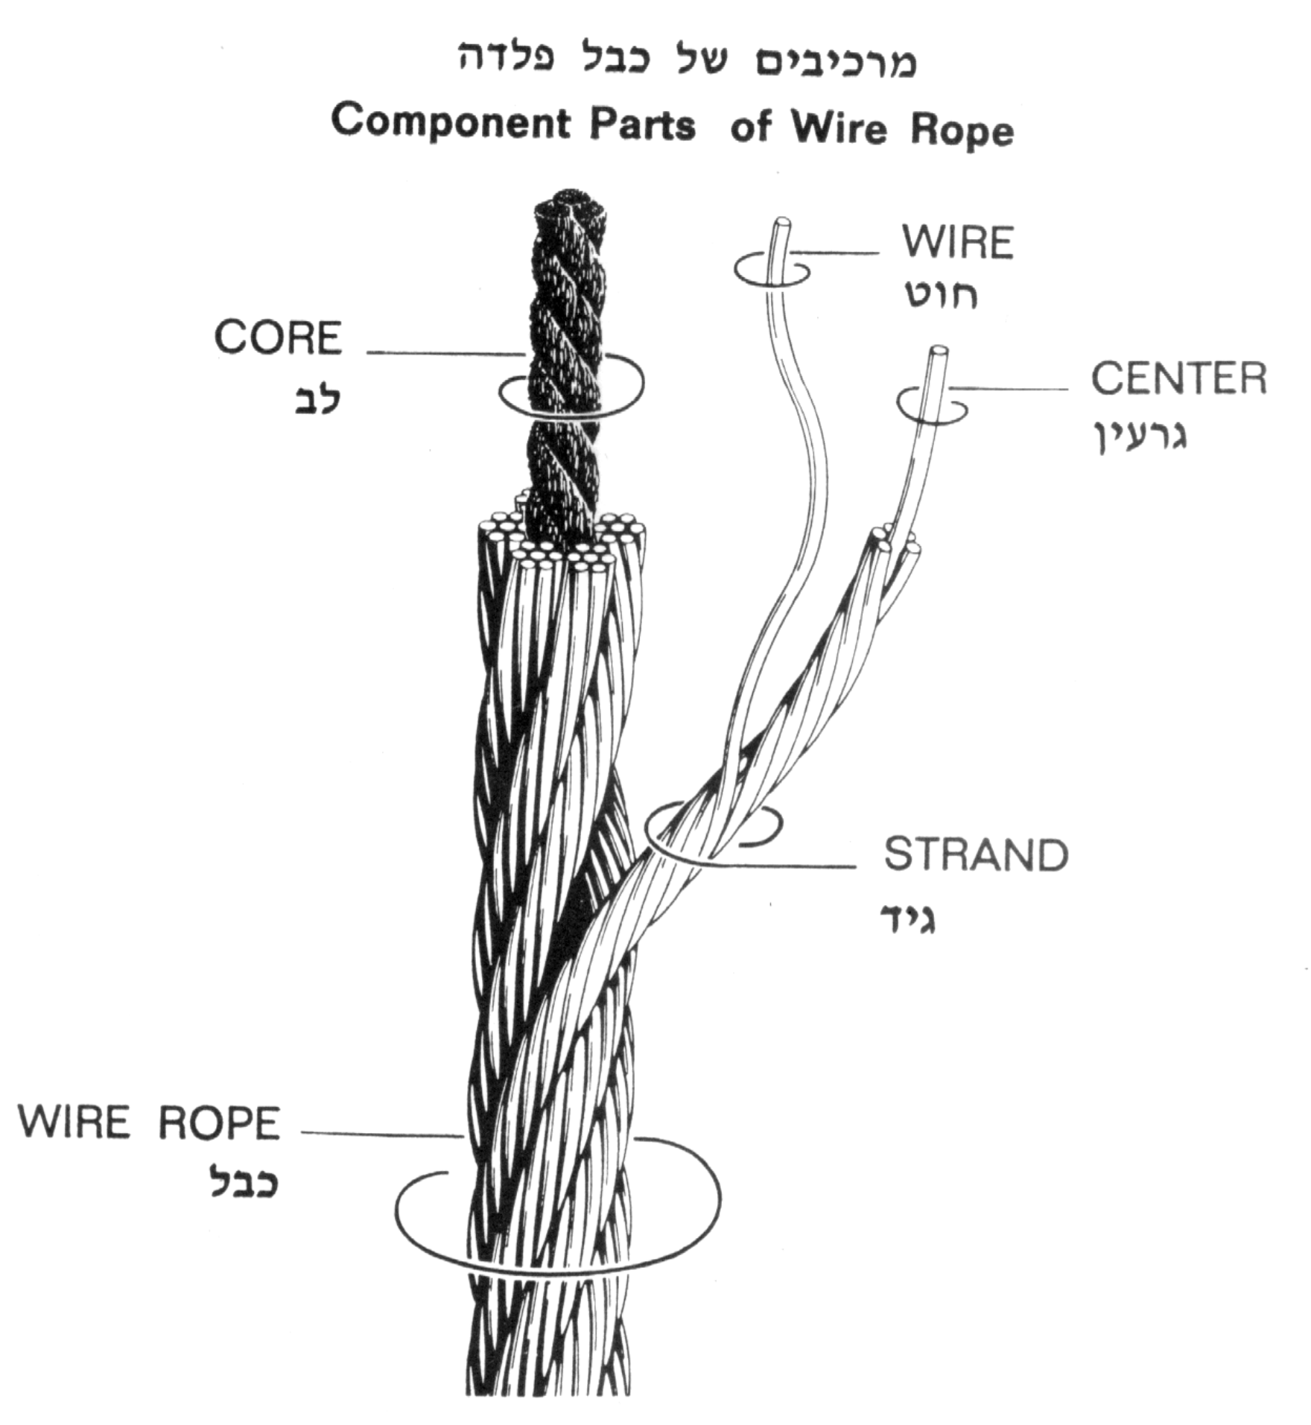
היחידה הקטנה ביותר בכבל הוא החוט. קבוצת חוטים השזורים יחדיו נקראים גיד. הגידים שזורים סביב ליבה העשויה מחומר טבעי, סינתטי, או פלדה. לב פלדה מוסיף כ- 7% לחוזק הכבל. לב סיבי מוסיף לגמישותו.
קיימים כבלי פלדה במבנים ובקטרים שונים. המבנה המקובל עד קוטר של 16 מ"מ הוא: 6X19 ומעל 16 מ"מ: 6X36.
הכבל "נסגר" בקצותיו ע"י לולאות (סופיות). הלולאות בנויות בשיטות שונות, כגון: שזירה, מהדקי כבל או ע"י שרוול לחץ (טלוריט). סגירה בעזרת טלוריט היא המקובלת יותר מבין השיטות הנ"ל.
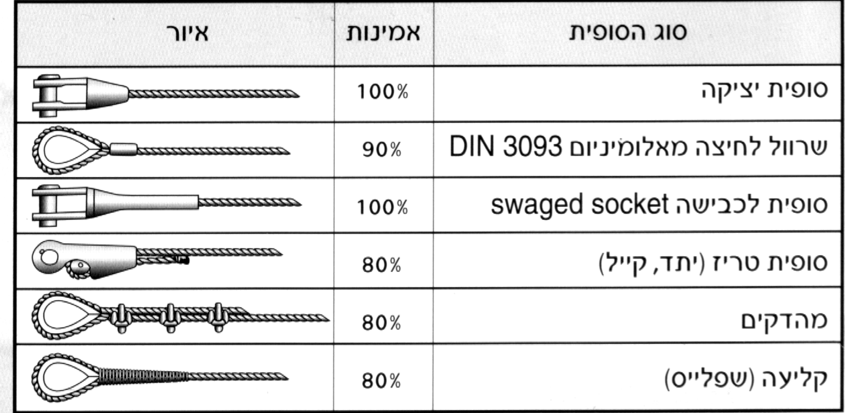
להלן סוגי לולאות (סופיות) שונים ורמת אמינותם:

חלק מכבלי פלדה מיוצרים בארץ וחלקם מיובאים. ע.ע.ב שלהם נקבע על פי תקנים בין לאומיים או על פי תקן ישראלי.
יתרונות הכבל: גמיש, נוח לגלילה על גבי תופים, חזק, משקל לא גבוה.
חסרונות הכבל: אורך חיים קצר, עמידות נמוכה לחומרים מאכלים, טמפרטורת עבודה עד כ: 100 מעלות צלזיוס. בכבלים עם לב פלדה 150 מעלות צלזיוס.

קריטריונים לפסילת כבל:
1. קריעה של 6 חוטים או יותר בקטע של פסיעה*.
(פסיעה* - קטע שבו גיד מבצע סיבוב שלם סביב הליבה).
2. קריעה של שלושה חוטים או יותר.
3. חוטים קרועים בקרבת אביזר קצה.
4. לב הכבל נחשף.
5. מעיכה של 20% או יותר מהקוטר המקורי.
6. ירידה בקוטר הכבל ב – 7% ומעלה. (בד"כ במשולב עם התארכות עקב עומס גבוה).
7. עיוות במבנה הכבל. (נגרם בד"כ עקב עומס נקודתי גבוה. בעת כריכת כבל סביב
מטען.
8. נזקים כתוצאה מחום, חומצות וכו'.
9. קורוזיה, שינוי בצבע הכבל או בגמישותו.
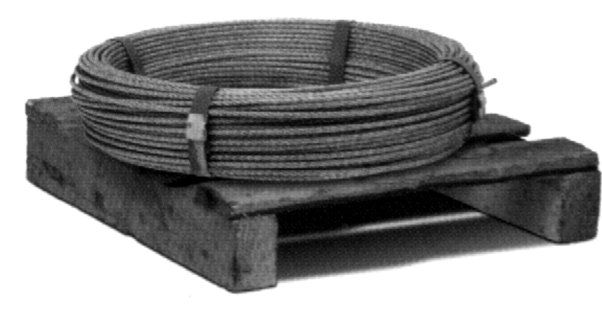
אחסון לא נכון אחסון נכון

כבלים, כמו גם אביזרים אחרים יש לאחסן בתנאים של יובש וניקיון, רצוי בתליה או על גבי מצע מבודד מהקרקע.
יש להקפיד על ניקוי ושימון האביזרים מעת לעת.

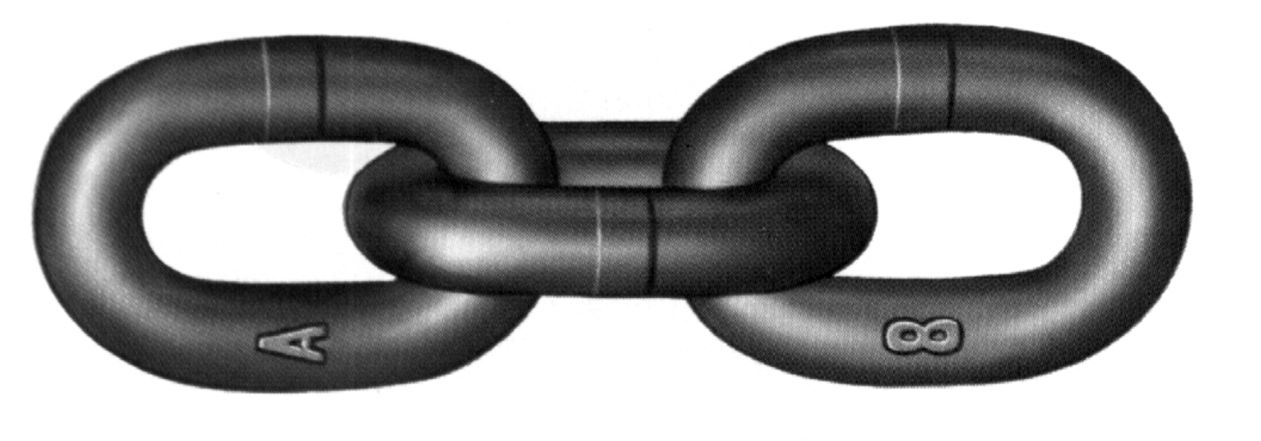
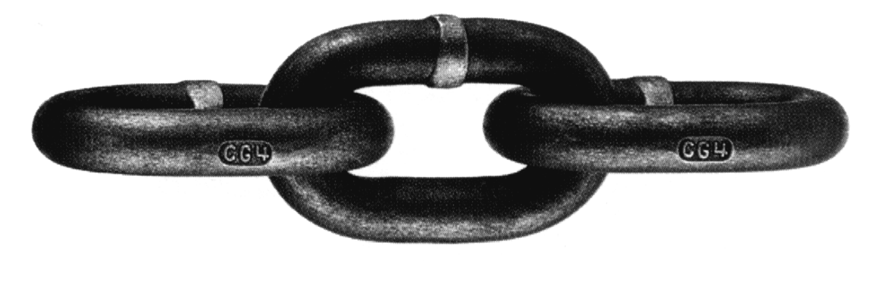
שרשראות
שרשרת הרמה סוג (גראד) 8 שרשרת סוג (גראד) 4

השרשרת היא אמצעי ההרמה המקובל להרמת מטענים כבדים מבין אמצעי ההרמה הנפוצים. סוג השרשרת מבטא את החוזק שלה והוא מסומן בדרך כלל על גבי השרשרת. שיטות הסימון אינן אחידות והן משתנות בהתאם ליצרנים השונים.
קיימות שרשראות חלשות העשויות מפלדה פחמנית, לעומתן שרשראות מפלדה מסוגסגת שהן חזקות וקשיחות. בעבודות הרמה מקובל להשתמש בשרשראות חזקות .
סוג השרשרת נקרא גם: "טיב" או "דרגה". בלועזית: "GRAD". או באות- ."G"
סוג / טיב השרשרת מבוטא על ידי ערך מספרי. מס' -3 לשרשראות חלשות.
מס'- 10 לשרשראות חזקות מאוד.
מספר שרשרת ההרמה המקובלת בעבודות הרמה הוא - 8.
סוג השרשרת מוטבע בדרך כלל על גבי השרשרת. (אחת למספר חוליות).
מענבי שרשרת – המענב מורכב משרשרת כאשר לקצה האחד מחוברת טבעת (עגולה, אובלית או בצורת אגס), או חוליה מקשרת. בקצה השני אביזרים שונים, כגון: אונקלית, שקל וכו'.

לתשומת לב! ע.ע.ב של המענב יהיה בהתאם לחוליה החלשה שבין באביזרים המרכיבים את המענב.
יתרונות השרשרת: אורך חיים ארוך, נוחות בעבודה בשילוב עם אביזרי קצה, התאמה למטען, עמידות בטמפרטורות גבוהות (עד 400 מעלות צלזיוס ויותר), עמידות מפני חומרים מאכלים, עמידות בשחיקה ויכולות עבודה בעומסים גבוהים, אחסון נוח.
חסרונות השרשרת: משקל גבוה (עד פי 4 מכבל), התפתחות סדקים בתהליך מהיר עד כדי פקיעתה, מחיר גבוה (בהשוואה לכבל או רצועה).
קריטריונים לפסילת שרשרת:
- 3% התארכות בחוליה בודדת או 5% במענב .
- עיוות, כיפוף או שקע בחוליה.
- סדק בחוליה.
- קורוזיה (חלודה).
- שינוי בצבע השרשרת (מפגיעת חומרים כימיים או חום גבוה).
(צבע שחור – מעיד על הגעה לטמפרטורה של 400 מעלות צלזיוס).
- שחיקה וירידת קוטר החוליה של 10% או יותר.

עבודה נכונה
- יש להקפיד על הרמה כאשר השרשרת משוחררת, ללא קשרים או פיתולים.
- אין לקצר שרשרת על ידי ברגים או כל אמצעי מאולתר אחר.
- עם התגלות כשל יש להפסיק מייד את השימוש בשרשרת.

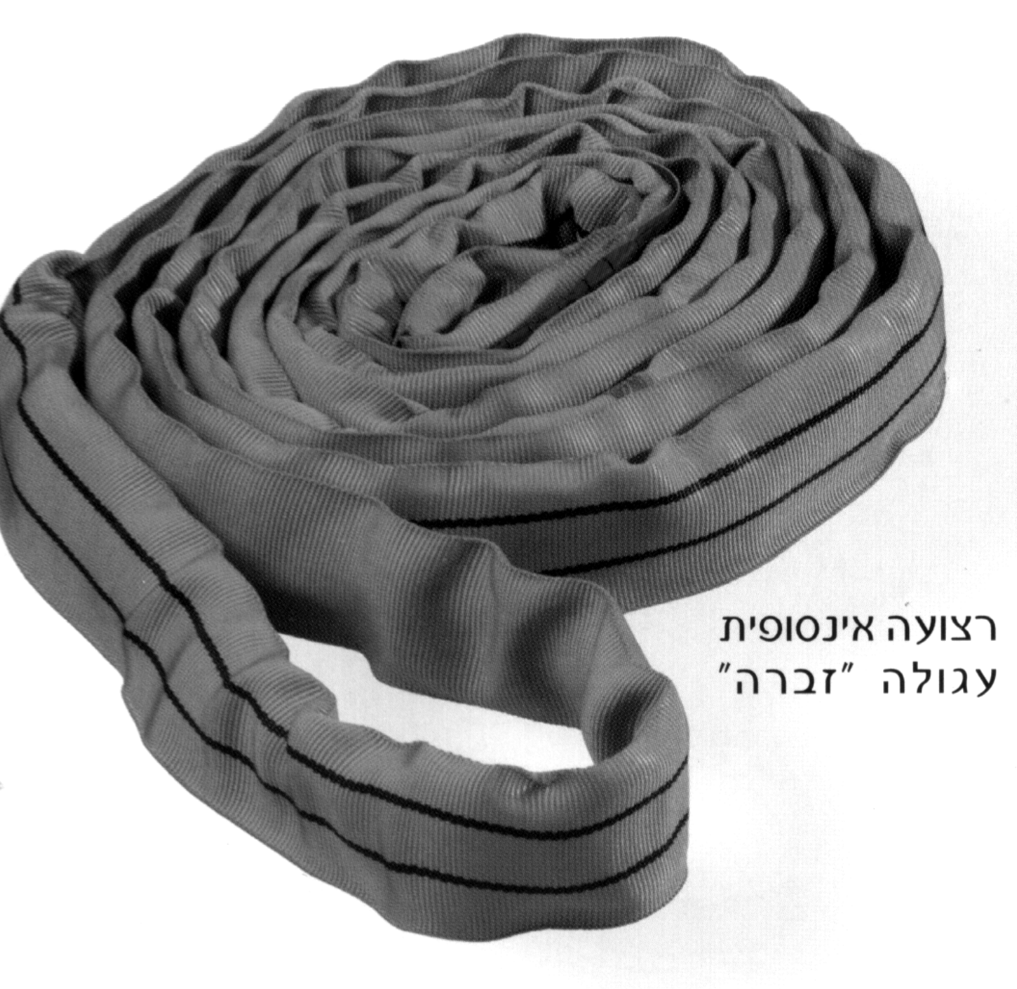
רצועות
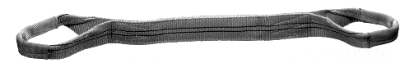
רצועה אינסופית עגולה רצועה שטוחה (עם לולאות מחופות בעור להגנה)

בדרך כלל הרצועות השכיחות עשויות מפוליאסטר, אולם ישנן גם רצועות מחומרים אחרים, כגון: פוליפרופילן, ניילון ועוד.
רצועות עגולות / סגורות – ברצועות אלו ליבת הרצועה נתון בתוך מעטפת בד כאשר קצות הרצועה נתפרים זה לזה וכך שנוצרת רצועה סגורה – אין סופית.
רצועות שטוחות – קצות הרצועה סגור על ידי לולאות (עיניים).
*הערה: קיימות גם רצועות אין סופיות שטוחות ורצועות עם אביזרי קצה מפלדה.
צבע הרצועה, אצל חלק מהיצרנים, מסמן את העע"ב. (לדוגמא: צבע סגול – 1 טון,
צבע ירוק – 2 טון, צהוב - 3 טון וכו'. פסים לאורך הרצועה (כל פס מייצג 1 טון של
עע"ב). בתוויות התפורות בתוך הלולאה מוצגים נתוני הרמה עפ"י סוגי קשירות
שונות: בקשירה ישירה, בחניקה וערסל ולעיתים גם בשיטות נוספות.
תזכורת! סימוני עומס על גבי הרצועה תקפים רק בכפוף לאישור בודק מוסמך ולמתן מס' סידורי. סימוני היצרן / ספק אינם תקפים ללא בדיקה ואישור בודק מוסמך.
*הערה: אין להשתמש ברצועה עם קשר.
יתרונות הרצועות: מחיר נמוך, משקל קל ביותר, התאמה מושלמת למטען, נוחות בשימוש ובאחסון, אלסטיות.
חסרונות הרצועות: שחיקה גבוהה ואורך חיים קצר, פגיעות ממטענים חדים, עמידות נמוכה לחומרים מאכלים, עמידות בינונית לחום (בד"כ בין 100-180 מעלות צלזיוס).
קריטריונים לפסילת רצועות
* קרעים, חתכים וחורים. * שחיקה, בלאי (מעל 10% משטח החתך), התפוררות.
* פרימת תפרים. * שינוי בצבע (בד"כ מחום גבוה).

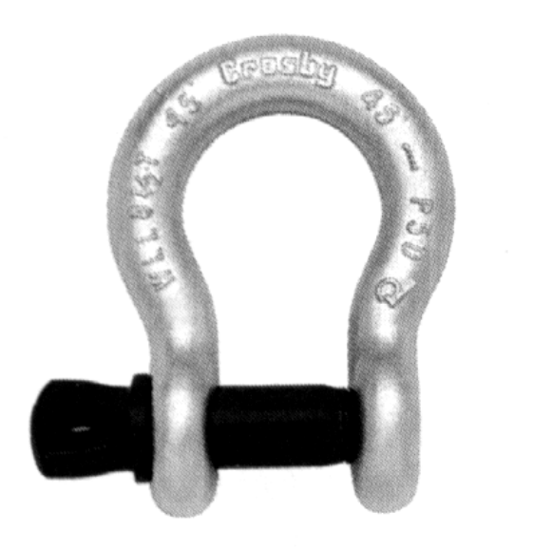
שקלים ( "סגירים")
שקל אומגה שקל די (D)
שקלים משמשים כאמצעי לחיבור מהיר בין יחידות הרמה שונות. קיימים סוגים שונים של שקלים. שקלים עם הברגה משמשים לעבודה יום יומית בעוד שלשקלים ללא הברגה מתווסף אום ופין אבטחה, אלו מיועדים לעבודה לזמן ממושך.
שקל אומגה – שקל נפוץ יותר. נוח להרמה בזויות 90 מעלות בין ענפי המענב.
שקל רגיל (D) – מתאים בד"כ להרמה ישירה (המטען תלוי מתחת לשקל).
*אזהרה: השימוש בשקל ללא הפין מקורי מסוכן ביותר ולכן הוא אסור!
קריטריונים לפסילת שקל
10% שחיקה מהקוטר המקורי.
קשת ללא פין מקורי.
עיוות הקשת או הפין.
שקע .
סדק.
תבריג לא תקין.
שינוי בצבע.

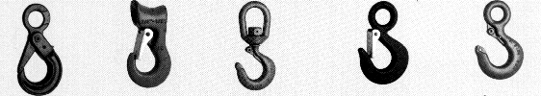
אונקלים
אונקל אונקל עם אונקל אונקל אונקל
לשונית אבטחה מסתובב החלקה מאובטח

אונקלי הרמה - משמשים לחיבור בין האונקל למטען.
יש להקפיד להרים מטען כאשר הוא מונח בחופשיות בתוך האונקל. על העומס "לשבת" במרכז האונקל ולא בקצהו.
אונקלי קשירה – משמשים לחיבור מטענים שלא ניתן לקשור אותם בעזרת אונקל עם לשונית אבטחה.
תפקיד לשונית האבטחה למנוע "בריחת" המענב עקב טלטול.

קריטריונים לפסילת אונקל
שחיקה של 10% או יותר בקוטר.
עיוות במבנה האונקל – פתיחת מרווח או כיפוף הצידה).
לשונית אבטחה שאינה נסגרת או חסרה. (באונקלים בהם היתה קיימת).
סדק או שקע.
שינוי בצבע.
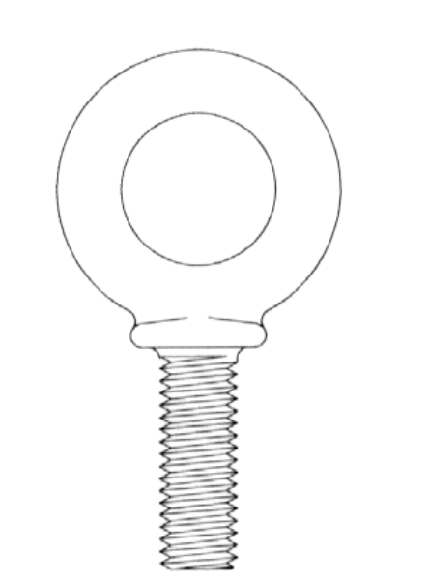
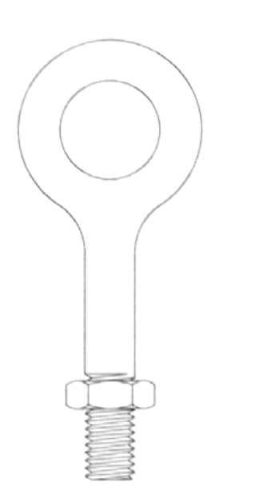
בורגי אוזן (עין)
בורג אוזן ללא כתף בורג אוזן עם כתף

משמשים בדרך כלל כמקשרים בין המענבים למכונות, מנועים, מבלטים וכו'.
בורגי אוזן הנפוצים ביותר הם:
בורג אוזן עם כתף / צווארון.
בורג אוזן ללא כתף / צווארון – מיועד להרמה אנכית בלבד.
יש להקפיד על סגירת הבורג עד סוף מהלך ההברגה, ובנוסף לכך- כיוון האוזן יהיה חופף לכיוון המענב. יש להרים באמצעות בורג עין בכיוון צירי. בזווית צידית יש לבצע הפחתה בעומס בהתאם לזווית. (בד"כ בזווית 45 מעלות ההפחתה היא עד 30% מ-ע.ע.ב).
בבורגי אוזן קיים יחס זהה בין קוטר הטבעת לקוטר התבריג ואורך התבריג הינו כפול מהקוטר.
קריטריונים לפסילת בורג אוזן
פגם בהברגה.
ירידה של 10% או יותר מהקוטר המקורי.
כיפופים, עיוותים, סדקים בטבעת.
*הערה: חל איסור להשתמש בבורג אוזן, כמו גם באביזרים אחרים, שבוצעו בהם ריתוכים או שינויים כלשהם.

קורות הרמה

קורות הרמה מיועדות להרמת מטענים מורכבים, מטענים גדולים וחריגים.
רוב הקורות מתוכננות ומיוצרות לצורך הרמה של המטענים ייעודיים.
זכור! קורת הרמה הינה אביזר הרמה לכל דבר ולכן חייבת בבדיקה ראשונית, תסקיר בדיקה, סימון ובדיקה תקופתית, כחוק.
קורה אורכית –
המיועדת להרמת מטען ארוך / גמיש / שביר. הקורה מאפשרת אחיזת המטען הארוך באופן מיטבי.
בתמונה: קורה המשמשת להרמת מטען חוטי ברזל.
המענבים תומכים את המטען לכל אורכו ומונעים
את התקפלותו וסכנה להחלקת יחידות המטען במהלך ההנפה.
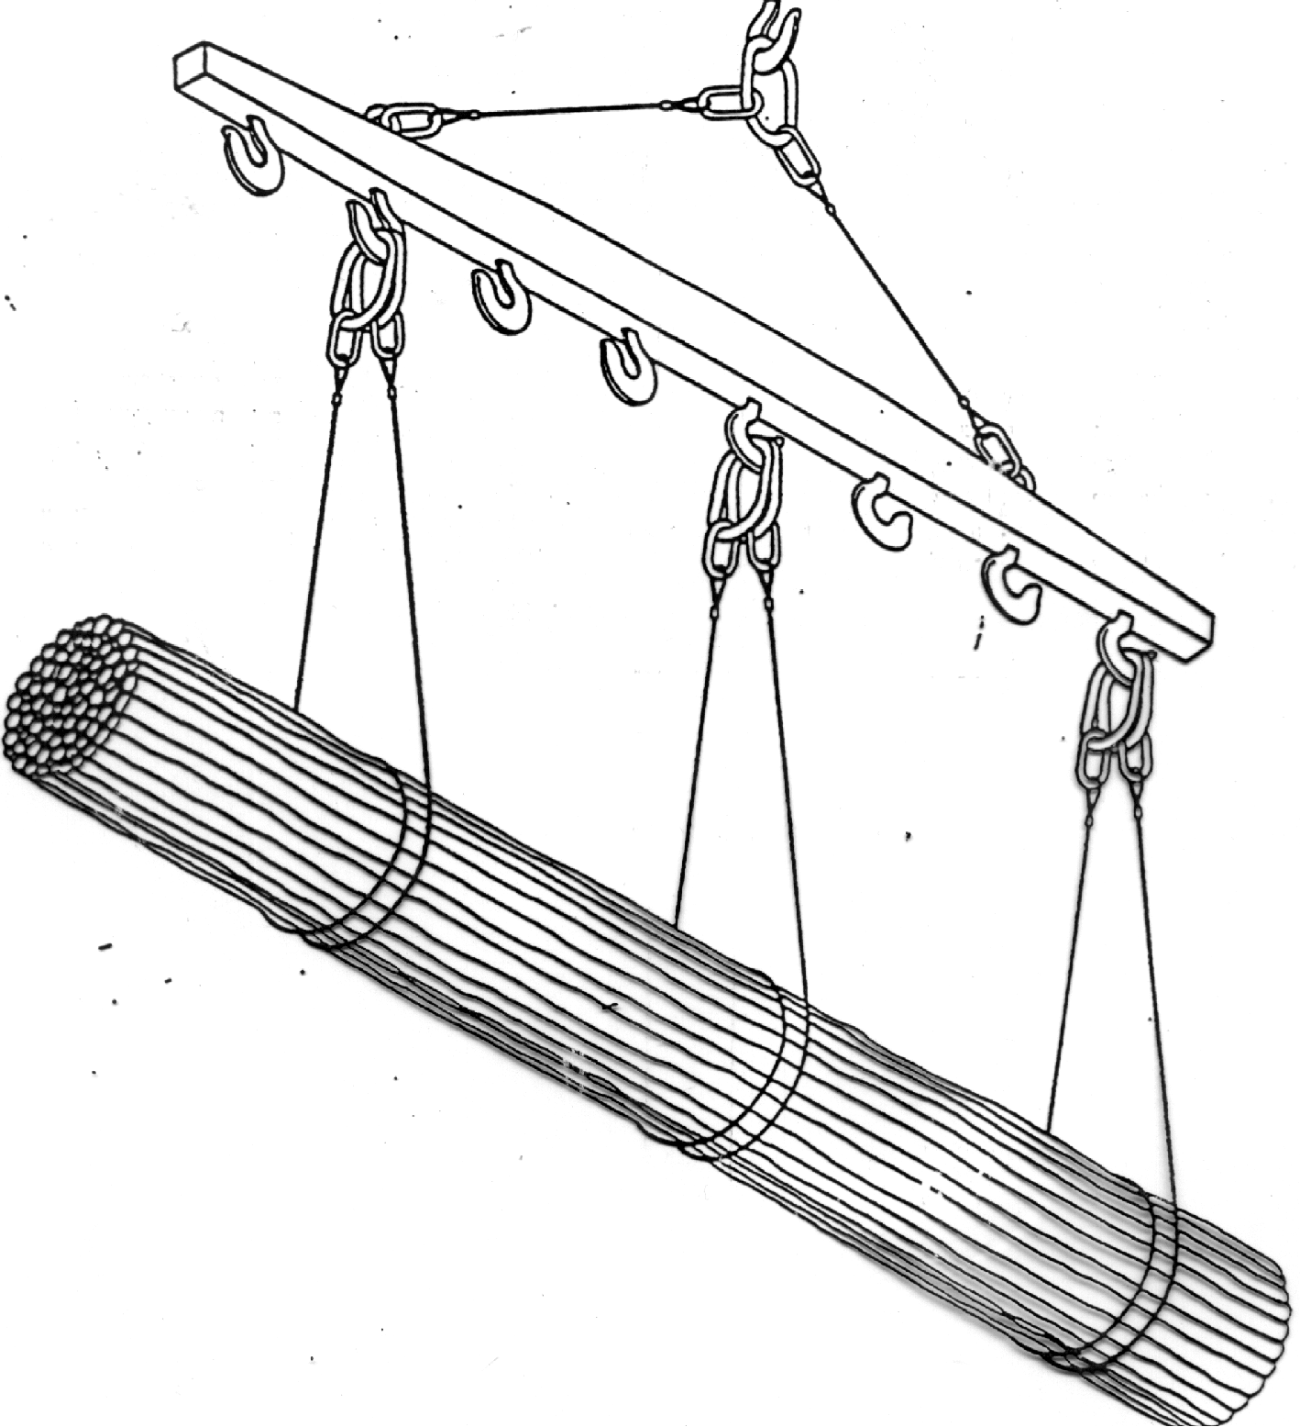

קורת זרועות –
מיועדת להרמת מטענים בעלי "נפח", כגון מבנים, מכולות, ומטענים מיוחדים אחרים.
הקורה מאפשרת קשירת המטען באופן שלא נוצר עומס כלפי פנים ובכך נמנע נזק למטען או למענב.
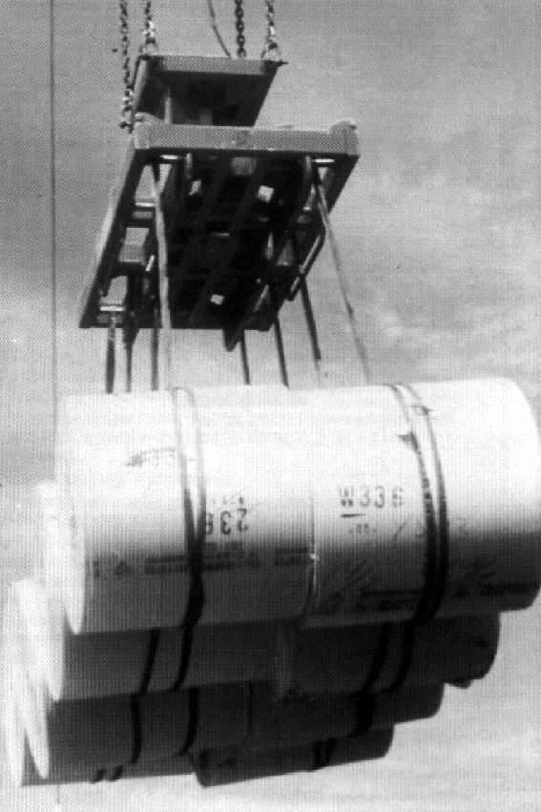
קריטריונים פסילת קורת הרמה –
עיוות במבנה הקורה.
סדק.
שינוי צבע.
פגיעה באביזרים נלווים (בהתאם לסוגי האביזרים שפורטו, כגון: שרשרת, שקל וכו').
פרק ד': בטיחות בהפעלת עגורני גשר/שער
עגורן גשר

עגורני גשר מוזנים בדרך כלל על ידי מקור חשמלי המפעיל מנועים חשמליים. העגורנים מותקנים דרך קבע באתר קבוע כגון בתי מלאכה, אולמות יצור וכו'.
עגורנים אלו משמשים לשינוע מטענים בתחום מוגדר מצומצם יחסית ובגובה לא רב.
עגורנים אלו בנויים מקורת (גשר) פלדה המונחת בשתי קצותיה על מסילות (קורות ראש) שמחוברות לקירות המבנה. הקורה נעה על גבי המסילות ובכך "מכסה" אזור ההרמה. על קורת הגשר מורכבת קרונית הנעה לאורכו. אל הקרונית מחוברים מנוע וכננת שממנה יורד כבל ההרמה שבקצהו אונקל.

עגורן שער

עגורני שער בדומה לעגורני גשר מופעלים
בדרך כלל ע"י מנוע חשמלי. בנויים
מקורה המחוברת בשתי קצותיה לרגלי
פלדה המוצבים על גבי מסילה. לעגורנים
אלו מבנה הדומה לאות "ח" או לשער
ומכאן שמם. הם נעים לאורך המסילה
ומוצבים בדרך כלל בחוץ, תחת כיפת
השמים ומתפקדים בדומה לעגורני גשר.
ראוי לציין שקיימים גם עגורני שער
הנעים על גבי גלגלים. לעגורנים אלה יש
יכולת לנוע לכיוונים שונים בתוך אזור
העבודה.

סוגי העגורנים:
* עגורן ג-1: עגורן המופעל מהקרקע באמצעות "שלט" שמחובר בכבל חשמלי (או מערכת אלחוטית) אל מערכת הפיקוד שמורכבת על גבי העגורן.
* עגורן ג-2: מופעל מתוך תא מפעיל עילי המחובר בדרך כלל אל הגשר. באופן זה המפעיל נע יחד עם העגורן והמטען לאורך המסילה ושולט על העגורן והמטען מלמעלה.

הוראות בטיחות בהפעלת עגורן גשר/שער

1. כללי
מערכת ההרמה מורכבת מעשרות חלקים מכניים. כשל באחד מהם עלול לגרום
לנפילת המטען על המפעיל או בסביבתו. לכן חשוב לשמור על כללי הבטיחות
שימנעו את הכשל. אך אם חלילה יתרחש, למנוע פגיעה באנשים או רכוש.
לפיכך יש לשים לב ולפעול עפ"י הכללים הבאים:
- על העגורנאי להיות במצב גופני תקין, להימנע מנטילת תרופות, סמים או משקאות
אלכוהוליים העלולים להשפיע על ראייתו, שמיעתו או פעולותיו השונות.
- מפעיל העגורן יפעל בהתאם להוראות הבטיחות הכלליות הנהוגות במקום העבודה.
- יש לוודא תעודת הסמכה להפעלת העגורן מתאימה בתוקף.
- יש ללבוש בגדי עבודה (כולל נעלי עבודה וקסדת מגן).
- על המפעיל להיות בעל תעודת הסמכה תקפה לסוג העגורן אותו הוא מפעיל.
- יש לוודא תסקיר בדיקה תקף לעגורן.
- יש לוודא תסקירי בדיקה תקפים לכל אביזרי הרמה שבשימוש.
- יש לוודא הכרת העגורן, מערכת ההפעלה וכו'.
(1). קיימים הבדלים בין תיבות הלחיצים בעגורנים השונים. לפיכך יש לוודא הכרת
כווני לחיצי ההפעלה לפני תחילת העבודה וללא עומס.
(2). קיימים סוגים רבים של עגורנים, כגון: הפעלה עילית או תחתית, בעלי שלט
כבל או שלט אלחוטי וכו'. לכל אחד מהם יש את המאפיינים המיוחדים לו.
לכן יש להכיר את הוראות ההפעלה והבטיחות של יצרן העגורן.
- יש לוודא הכרת נתוני ההרמה של העגורן.
- יש לדאוג לסילוק מפגעים, לפני תחילת העבודה. יש להתחשב בכל סיכון הנמצא
באזור העבודה.

2. בדיקה לפני תחילת העבודה
- יש לבצע בדיקה ויזואלית סביב העגורן לגילוי תקלות במערכות הבאות:
מסילה העילית, הגשר, הגובלים, כבל ההרמה, מערכת החשמל, אביזרי ההרמה.
- יש לבצע בדיקה פיזית של המערכות, כגון: פעולות ההרמה, הזזת הגשר
והעגלה, המעצורים ובדיקת גובלים חשמליים ומכאניים.
- יש לוודא קיום התנאים להפעלה בטוחה של העגורן- לפני תחילת העבודה.
- יש לדווח לממונה על כל בעיה מייד לאחר התגלותה.

3. ההכנה להפעלה
- יש לוודא את מהות העבודה והתאמת אביזרי הרמה למטען.
- יש להרחיק אנשים מאזור עבודת העגורן.
- יש להיעזר באתת מוסמך אם שדה הראיה חסום או הדבר נדרש מטעמי
בטיחות. יש לוודא תאום הדדי, הנחיות וסימנים לפני תחילת העבודה.

4. הפעלת העגורן
- אין להרים משקל מעל המותר עפ"י טבלת ההרמה.
- יש לקשור את המטען עפ"י הכללים להרמה בטוחה. (זוויות מענב וכו').
- יש לשמור על קשר עין מתמיד עם המטען.
- יש להקפיד על הובלת המטען בגובה נמוך ככל האפשר.
- יש לשמור מרחק סביר מהמטען ומהעגורן שימנע פגיעה אם יישמט המטען.
- אין לעבור מתחת למטען מורם.
- תנועת העגורנאי תהיה תמיד לפנים ולא לאחור.
- אין להשאיר מטען תלוי באוויר ללא צורך.
- המנע מלהחזיק את המטען לצורך ייצובו. אם נדרש קשור חבל ייצוב.
- הולכת המטען תעשה בפעולות מדודות ורציפות ולא בפעולות חדות ומהירות.
פעולות תכופות של התנעה והפסקה גורמים להתחממות ובלאי למנוע העגורן.

5. פעולות בסיום העבודה
- יש להצמיד את העגורן לקצה הגשר העילי.
- יש לשחרר אביזרי הרמה מהעגורן.
- יש להרים את האונקל עד קצה מהלכו.
- יש לסגור את מפסק החירום שבשלט ואת מפסיק הזרם הראשי.

6. הוראות שונות
- העגורן נועד להרמת מטענים בלבד. אין לבצע כל פעולה של משיכה או גרירת
המטען. הדבר עלול לגרום לנזק חמור לכננת ולעגלה.
- אין להרים או להסיע אנשים על עגורן.
- יש לדווח לממונה על כל תאונה או נזק.

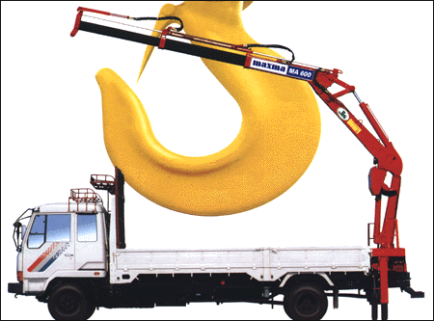
פרק ה': בטיחות בהפעלת עגורן להעמסה עצמית

עגורן להעמסה עצמית – כשמו כן הוא, מיועד להעמיס ולפרוק מטענים מהמשאית שעליו הוא מורכב, להרים עובדים לביצוע עבודות בגובה ולצורך עבודות נוספות כעגורן.
מערכות העגורן הן הידראוליות. עגורן להעמסה עצמית הוא מעין עגורן נייד המורכב על משאית רגילה. ניתן לראות בו את האח הקטן של העגורן הנייד (הידראולי) המיועד לביצוע עבודות הרמה בלבד ולא לשינוע מטענים.
קיימים סוגים שונים של עגורנים לעבודות, כגון: הרמת מטענים בעזרת האונקל, חובקים, מלקחיים ובמות להרמת בני אדם.
לכל עגורן, עבודה, מתקן ומטען ישנן הנחיות עבודה והוראות הבטיחות מיוחדות.
על העגורנאי להכיר הוראות אלו ולפעול לפיהן.
עגורן להעמסה עצמית מופעל בתנאי מזג אוויר שונים וקשים, באתרים בהם קיימים מכשולים ותנאים משתנים ותנאי קרקע המקשים על ההצבה. בנוסף לכך, העגורנאי נדרש להכיר ולשלוט במגוון רב של סוגי מטענים ופעולות. כל אלה מחייבים שיקול דעת, מיומנות גבוהה וזהירות רבה.

כללי בטיחות בהפעלת עגורן להעמסה עצמית
- כללי
- יש לוודא שרישיונות הרכב ותסקיר בדיקה לעגורן בתוקף.
- על העגורנאי להיות במצב גופני תקין, להימנע מנטילת תרופות, סמים או משקאות אלכוהוליים העלולים להשפיע על ראייתו, שמיעתו או פעולותיו השונות.
- יש לוודא תסקירי בדיקה תקפים לאביזרי הרמה.
- יש לוודא תעודת הסמכה מתאימה להפעלת העגורן בתוקף.
- יש ללבוש בגדי עבודה (כולל נעלי עבודה וקסדת מגן).
- יש לוודא תקינות הרכב ומערכותיו.
- קשירה והתרת המטענים תעשה עפ"י כללי הבטיחות באופן שהמטען לא יזוז ממקומו.
- יש לוודא הכרת העגורן, מערכת ההפעלה, נתוני ההרמה וכו'.

2. בדיקה לפני יציאה לעבודה
- בדיקה ויזואלית סביב העגורן לגילוי סדקים ושברים, נזילות במערכת הרמה. תקינות כבל הרמה, ברגים מחוזקים, אביזרי הרמה, וכו'.
- בדיקה פיזית של המערכת ההידראולית, שמן הידראולי, מערכת משומנת ונקיה.
- סקירה וניסוי קצר של מערכות העגורן.

3. בדיקת אזור העבודה
- יש לפעול בהתאם לנוהלי והוראות הבטיחות הנהוגות באתר העבודה.
- יש לבדוק את דרכי גישה ויציאה ולוודא שהן פנויות ומתאימות למעבר הרכב.
- בדיקה שהשטח מתאים להצבת הרכב במישור. (שיפוע מירבי עד 5 מעלות).
- בדיקת הקרקע – יציבות, בורות, צנרת עם כיסוי רך.
- יש לשמור על מרחקי ביטחון מקווי מתח, כמצוין בטבלה:

מרחק מינימלי מקווי מתח חשמליים | מתח (וולט )
3.25 מטר | עד 33,000
5.00 מטר | מעל 33,000

- יש לשמור מרחק בטחון מבורות ותעלות. (על כל 1 מטר בעומק יש להתרחק 1 מטר. אין צורך להתרחק מעבר ל- 10 מטר).
- יש לוודא הרחקת מפגעים העלולים להפריע בעבודה, כגון: מבנים, עצים וכו'.
- יש להתחשב בסיכונים הקיימים באזור העבודה.
- אין להיכנס לשטח העבודה אלא לאחר שהובטחו מראש התנאים לעבודה
בטוחה של העגורן.
- יש לדווח לממונה במקום על כל בעיה שעלולה להפריע לביצוע תקין של העבודה.

4. הצבת העגורן והכנה להפעלה
- יש לתאם ההצבה עם הממונה במקום.
- יש לוודא את מהות העבודה והתאמת אביזרי הרמה למטען.
- יש להרחיק אנשים מאזור עבודת העגורן.
- יש להניח משטח קשיח מתחת למייצבים כאשר התנאים מחייבים זאת.
- יש להיעזר באתת מוסמך אם שדה הראיה חסום או כאשר הדבר נדרש מטעמי בטיחות.
- יש לוודא תאום הדדי, הנחיות וסימנים לפני תחילת העבודה.
- יש לוודא שהרכב מאובטח מפני תזוזה.
- יש לוודא פתיחה והורדת המיצבים עד קצה מהלכם.

5. הפעלת העגורן
- יש לוודא הכרת העגורן, מערכת ההפעלה שלו.
- קיימים הבדלים בין העגורנים השונים. לפיכך יש לוודא הכרת מערכות ההפעלה
לפני תחילת העבודה וללא עומס.
- קיימים סוגים רבים של עגורנים, כגון: בעלי שלט כבל או שלט אלחוטי.
לכל אחד מהם יש את המאפיינים המיוחדים לו. לכן יש להכיר את הוראות
ההפעלה והבטיחות של יצרן העגורן.
- יש לוודא הכרת נתוני ההרמה של העגורן ברדיוסים ובזוויות השונות.
- אין להרים משקל מעל המותר עפ"י טבלת ההרמה ברדיוסים השונים.
- יש לקשור את המטען עפ"י הכללים להרמה בטוחה. (זוויות מענב וכו').
- יש לשמור על קשר עין מתמיד עם המטען.
- יש להקפיד על הולכת המטען בגובה נמוך ככל האפשר.
- יש לשאוף להוביל את המטען קרוב ככל האפשר אל העגורן.
- אין להשאיר מטען תלוי באוויר ללא צורך.
- המנע משליפת זרוע העגורן (בום) שלא לצורך.
- הולכת המטען תעשה בפעולות מדודות ורציפות ולא בפעולות חדות ומהירות.
- אין להחזיק ביד את המטען לצורך ייצובו. אם נדרש, יש לקשור חבלי ייצוב.

6. פעולות בסיום העבודה
- יש לוודא קיפול העגורן לתוך התושבת שלו ונעילתו מפני תזוזה.
- אין לעמוד מתחת לזרוע העגורן בעת הקיפול (ולא בכל זמן אחר).
- יש לסגור ולנעול את המייצבים ולהחזיר את הלוחות למקומם.
- יש לתאם עם האחראי את פינוי השטח.
7. הרמת אנשים בעגורן להעמסה עצמית
- אין להרים אנשים על העגורן, אלא בעזרת סל הרמה שאושר לכך על ידי בודק מוסמך.
- הרמת האנשים תהיה בהתאם לכללים שנרשמו על הסל (משקל כולל, מספר האנשים וכו').
- יש להקשר אל הסל ולחבוש קסדת מגן.
- בעת ההרמה ישגיח מפעיל העגורן על העבודה מהקרקע.

8. הוראות שונות
- אין להשתמש במייצב העגורן כבלם חנייה.
- אין להשתמש במייצב העגורן לצורך דחיפה \ גרירה של מטענים.
- אין לנתק גובל הגנה מפני עומס יתר או לשנות את כיוונונו.
- אין להזיז את הרכב ממקומו כאשר מטען תלוי על האונקל.
- צידוד זרוע העגורן עד לסוף מהלכה עלול לגרום לנזק חמור למערכת הצידוד.
- אין להרים את הרכב באמצעות הזרוע (במקום מגבה) הדבר יגרום לנזק חמור לעגורן ולמערכותיו.
- במקרה של מגע עם קווי מתח, הישאר ברכב עד ניתוק הזרם. יציאה מוקדמת עלולה לגרום להתחשמלות.
- אל תשתמש בעגורן לצורך גרירת מטען על הקרקע, דחיפתו או משיכתו.
פעולות אלו עלולות לגרום לנזק חמור לזרועות העגורן ולמערכת ההידראולית.
- חל איסור חמור לנסוע עם העגורן במצב פתוח ולא מקופל בתושבת שלו.
(בעגורנים בהם אין תושבת יש לנקוט באמצעים למניעת תזוזה מקרית של זרוע
העגורן בזמן הנסיעה).

פרק ה': איתות

תקנות בטיחות בעבודה מחייבות ביצוע האיתות על ידי אתת מוסמך בלבד.
אתת הוא מי שהוסמך כאתת או מי שהוסמך כעגורנאי.

העגורנאי נדרש להיעזר באתת במצבים הבאים:
1. כאשר הוא אינו יכול לראות את המטען, או כאשר הוא רחוק מהמטען. במקרים אלו על האתת לשמש לו עיניים ולהיות האחראי על הבטיחות באזור בו מועבר המטען.
על מפעיל העגורן והאתת לתאם ביניהם את הסימנים שישמשו אותם במהלך העבודה.
פרק זה מפרט סימני איתות בינלאומיים מוסכמים. לאתת מותר להעביר את ההוראות למפעיל העגורן גם באמצעות מכשיר קשר.

2. כאשר הוא נדרש לאדם נוסף לצורך קשירה והתרת מטענים. במקרה זה האתת נושא תפקיד נוסף הנקרא: "עניבן".

זכור! האחריות לבטיחות העבודה ולסביבת העבודה נחלקת בין האתת לעגורנאי.
לתשומת לב! עגורנאי (לכל סוג עגורן שהוא), רשאי לאותת לכל סוגי העגורנים.
מתן איתות לעגורנים השונים מחייב את הכרת העגורן, את מהות הפעולות השונות ושיטות העבודה המיוחדות לכל אחד מסוגי העגורנים.
יש לוודא שהעגורנאי / אתת בקיא בכל אלה, לפני תחילת העבודה.

להלן תמצית הפעולות להן אחראי האתת:
  - לסייע למפעיל העגורן לשנע את המטען במסלול בטוח וביעילות מרבית.
  - לדעת ולהבין את הסימנים המוסכמים להפעלת עגורנים.
  - להתמקם במקום בו יוכל לשלוט על הנעשה בסביבת העבודה.
  - לשמור על קשר עין עם מפעיל העגורן ועם המטען בכל זמן העבודה.
  - לשמור על שלימות המטען.
  - לשמור על תקינות אביזרי ההרמה.
  - לבצע קשירה נכונה ובטוחה של המטען.
  - למנוע מאנשים מלהתקרב אל המטען.
  - לתאם בין העגורנאי לגורמי העבודה הנוספים שבסביבה על מנת להבטיח עבודה בטוחה ויעילה.

סימני איתות לעגורנאי גשר / שער
עצור (את הפעולה האחרונה) עצור! סכנה!!
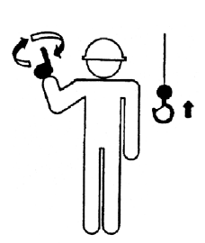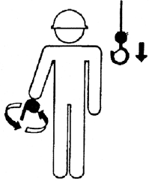
פעולה איטית
הורד את האונקל הרם את האונקל
קרב את האונקל אלי הרחק את האונקל ממני
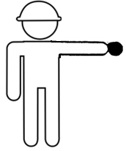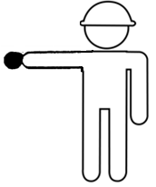
צודד ימינה צודד שמאלה
סימני איתות - עגורן להעמסה עצמית
עצור (את הפעולה האחרונה) עצור! סכנה!!
פעולה איטית

צודד שמאלה צודד ימינה
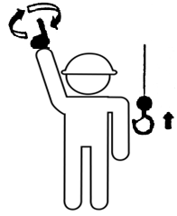

אצבע אחת 2 אצבעות
זרוע מס' 1 זרוע מס' 2

הרם את האונקל הורד את האונקל

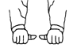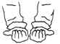
פתח זרוע טלסקופית סגור זרוע טלסקופית

סימני איתות - עגורן צריח
עצור (את הפעולה האחרונה) עצור! סכנה!!
צודד ימינה צודד שמאלה

פעולה איטית

הרם את הכבל הורד את הכבל
הוצא את הקרונית הכנס את הקרונית

סימני איתות - עגורן נייד
עצור (את הפעולה האחרונה) עצור! סכנה!!
צודד ימינה צודד שמאלה
פעולה איטית

הרם את הכבל הורד את הכבל
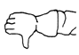
הרם את זרוע העגורן הורד את זרוע העגורן
הוצא זרוע טלסקופית הכנס זרוע טלסקופית
כללי בטיחות בעבודת האתת

א. כללי
- על האתת להכיר הוראות ונהלי בטיחות במקום העבודה ולפעול לפיהם.
- על האתת להיות במצב גופני תקין, להימנע מנטילת תרופות, סמים או משקאות אלכוהוליים העלולים להשפיע על ראייתו, שמיעתו או פעולותיו השונות.
- על האתת ללבוש בגדי עבודה. (כולל נעלי עבודה וקסדת מגן).
- מתן איתות יינתן רק ע"י אתת בעל תעודת הסמכה תקפה.
- אביזרי ההרמה יעברו בדיקה תקופתית כנדרש בתקנות.

ב. בדיקות לפני תחילת העבודה
- יש לבדוק את אזור העבודה ולוודא שהוא פנוי מכל מפגע או מכשול העלול להפריע למהלך התקין של העבודה.
- יש לערוך ביקורת תקינות לאביזרי הרמה לפני תחילת העבודה.
- יש לתאם את העבודה עם הממונה ולדווח לו על כל בעיה שמתגלית.
- יש לדאוג לסילוק מפגעים, לפני תחילת העבודה. יש להתחשב בכל סיכון הנמצא באזור העבודה.

ג. בטיחות בעבודת האתת

- אין להעמיס על העגורן ואביזרי ההרמה מעבר לע.ע.ב, עפ"י המסומן.
- אין להרים מטען שמשקלו אינו ידוע.
- יש לתאם מראש עם העגורנאי את שיטת העבודה והסימנים המוסכמים על מנת למנוע אי הבנות.
- מתן סימנים ברורים ומוקדמים ככל האפשר יבטיחו הפעלה מתונה של העגורן וימנעו טלטול המטען.
- אין להשאיר מטענים תלויים ללא השגחה או צורך.
- יש לוודא את התאמת אביזרי ההרמה לעבודה הנדרשת.
- יש להזהיר אנשים מפני מטען הנמצא בתנועה ולהרחיקם ככל הנדרש.
- יש להימנע ככל האפשר משינוע מטענים בגובה שמעל 1 מטר מפני הקרקע.
- אין להעביר מטענים מעל ראשי העובדים. יש למנוע מעבר מתחת למטען מורם.
- ככלל, על האתת להימנע מלזוז בעת שינוע המטען ובמיוחד להיזהר מתנועה לאחור.
- חל איסור להרים אנשים על העגורן או המטען. (למעט בעגורן נייד ועגורן להעמסה עצמית, בתוך סל הרמה מאושר ע"י בודק מוסמך).
- אין לתת יותר מסימן לפעולה אחת בו בזמן. למרות יכולתו של העגורן לבצע מספר פעולות יחדיו, האתת ייתן אות לפעולה נוספת רק לאחר סיום הפעולה הקודמת.
- על האתת להתמקם מעבר לרדיוס תנועת המטען באופן שלא ייפגע על ידו.
- רק אתת אחד בלבד יסמן לעגורנאי.

